Сетко И.М, Вяльцина Н.Е., Сетко Н.П.

17 уроков о
здоровом питании школьников
Оренбургской
области

Оренбург 2022
УДК 613.2(076)
ББК 512я73
С30
Авторы-составители:
Сетко И.М., Вяльцина Н.Е., Сетко Н.П.

С30 «17 уроков о здоровом питании для школьников Оренбургской области» - Оренбург 2 издание 2022г. 59 с.
Авторские права сохраняются за разработчиками, в связи с этим тиражирование и перепечатка методического пособия могут быть осуществлены только при согласии авторов.

Это издание подготовлено специально для школьников Оренбургской области, врачами, знающимися вопросами здорового питания. Мы постарались собрать в эту книгу все те советы и уроки, которые помогут Вам, дорогие Оренбуржцы вырасти здоровыми и сильными и научить родителей правильно и вкусно питаться.
Уроки мы постарались подобрать по наиболее интересным вопросам, связанным со знакомством понятия о здоровом питании, пищевых веществах и энергетической ценности пищи, какие продукты и почему важно обязательно включать в рацион питания детей, почему организму нужна вода? Какие напитки должны пить дети? Как приготовить пищу, полезную для детей и взрослых? Какие существуют группы продуктов питания, чем они полезны? Какие продукты и блюда не должны присутствовать на твоем столе? Правила выбора набора продуктов питания Как правильно составить свое меню? К чему может привести неправильное питание? На что нужно обращать внимание при покупке продуктов в магазине и на рынке? И многие другие темы, освещены на популярном и понятном для детей языке.
Данная книга не претендует на глубокое научное освещение вопросов здорового питания, а даёт общие представления для своевременного формирования у школьников мотивации к здоровому образу жизни.

Урок 1 Что такое здоровое питание?
Урок 2 Что представляют собой основные пищевые вещества, входящие в продукты питания?

Урок 3 Витамины и минеральные вещества: секреты для детей, мечтающих о большом будущем! Витаминная и минеральная азбука
Урок 4 Какие существуют группы продуктов питания, чем они полезны?

Урок 5 Овощи и фрукты – незаменимые продукты!!!

Урок 6 Почему организму нужна вода? Вода-продукт питания.

Урок 7 Какие напитки должны пить дети?

Урок 8 . Какие продукты и блюда не должны присутствовать на твоем столе?

Урок 9. Как правильно сформировать набор продуктов питания?

Урок 10. Как правильно составить свое меню?

Урок 11. В какое время дня и как часто должны есть дети, чтобы еда приносила только пользу?

Урок 12. К чему может привести неправильное питание?

Урок 13. «Робин Бобин Барабек» - обжора или он просто не знал, что много есть вредно?

Урок 14. На что нужно обращать внимание при покупке продуктов в магазине и на рынке?

Урок 15. Как приготовить пищу, полезную для детей и взрослых?

Урок 16. . Культура приема пищи.
Урок 17 Секрет чистых рук!

Приложение. Некоторые полезные цифры о питании детей и подростков.
СОДЕРЖАНИЕ
Особенностью живого ума является то, что
ему нужно лишь немного увидеть
и услышать для того, чтобы он мог потом
долго размышлять и многое понять.
Итальянский философ, поэт Бруно Джордано.

Урок № 1 Что такое здоровое питание?

На протяжении истории человечества всегда существовало огромное количество мнений относительно питания. Но все они сходятся в одном, что питание - один из главных факторов, определяющих здоровье человека, обеспечивающих нормальный рост и развитие детей, умственную и физическую работоспособность, профилактику заболеваний.
Выражение «здоровое питание» по-разному понимается в разных странах людьми с разными культурными традициями. Вообще говоря, здоровое питание должно являться неотъемлемой частью повседневной жизни и способствовать крепкому физиологическому, психическому и социальному здоровью человека.
В целом под выражением «здоровое питание» подразумевается совместное воздействие потребляемой нами пищи, нашего состояния здоровья и предпринимаемых нами усилий для улучшения здоровья как собственного, так и окружающих. Качественное питание обеспечивается путем потребления безопасных пищевых продуктов в рамках сбалансированной диеты, в результате чего полностью удовлетворяются потребности нашего организма в питательных веществах.
Пища для растущего организма является источником энергии и белка, пластическим материалом для построения органов и систем.
Очень важно, чтобы твое питание было «здоровым» или, по-другому сказать, полноценным, разнообразным, щадящим, вкусным, качественным и безопасным.
Проще говоря, ты должен соблюдать основные правила (их еще называют принципы), предъявляемые к организации питания детей и подростков.
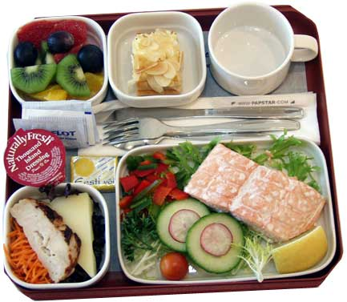
- Количество съедаемых тобою пищевых продуктов должно соответствовать твоему возрасту, полу, виду деятельности (умственной, спортивной, трудовой) и установленным врачами нормам для обеспечения полноценной жизнедеятельности.
- Нужно максимально использовать разнообразные продукты (в том числе обогащенные) и блюда из них, содержащие основные вещества (белки, жиры, углеводы, минеральные соли, микроэлементы, вода) и энергию для обеспечения твоей потребности в них.
Потребность в пищевых веществах и энергии меняется по мере твоего роста и развития в соответствии с возрастным периодом (младший, средний и старший школьный возраст). Важно, чтобы получаемая тобой пища покрывала энергетические траты организма как на его деятельность, так и на дальнейший рост и развитие.
3. Необходимо правильно сочетать различные виды продуктов питания и блюд для полного усвоения съеденной тобою пищи. При этом важно, чтобы в рационе питания составные части пищевых веществ и микроэлементов находились между собой в оптимальном соотношении (например, 1часть белка, 1 часть жира, 4 части углеводов). Чтобы не было затруднений в выборе необходимых продуктов и блюд, ученые заранее все подсчитали и составили примерные рационы питания школьников, в которых состав пищевых веществ отвечает установленным нормам по количеству, качеству и соотношению.
4. При выборе блюд ты должен учитывать свои индивидуальные особенности (непереносимость отдельных видов пищевых продуктов и блюд, состояние своего здоровья на данный момент), нужно, чтобы еда вызывала аппетит и приносила тебе удовольствие.
5. В связи с тем, что в детском возрасте еще не в полной мере сформирована пищеварительная система, твой рацион питания должен быть щадящим по способу приготовления пищи (можно использовать варение, тушение, запекание, припускание, пассерование) и по химическому составу (надо исключить из меню продукты и блюда, обладающие раздражающими, экстрактивными свойствами). Если у тебя отмечаются нарушения в работе желудочно-кишечного тракта, не следует использовать те продукты, которые могли бы привести к ухудшению здоровья.
6. Необходимо употреблять только безопасную пищу, для того чтобы не возникло пищевое отравление. Ты должен знать перечень продуктов и блюд, которые не допускаются при организации питания в школе, сроки реализации готовых блюд. При покупке продуктов питания в магазине следует обращать внимание на их условия хранения и срок годности. При возникновении сомнения в качестве и безопасности продукта тебе следует попросить у продавца сопроводительный документ на этот продукт.
7. Для поддержания аппетита и обеспечения выделения пищеварительных соков очень важно соблюдать режим питания. Ты должен принимать пищу не менее 4-5 раз в день с интервалами между приемами пищи не более 3-4 часов. Во время пребывания в школе необходимо получать завтраки и обеды из горячих блюд, а если ты посещаешь группу продленного дня, то и полдник.


Закончился первый нескучный урок, на котором ты узнал об основных правилах здорового питания, познакомился с принципами организации питания детей и подростков

Урок № 2 Что представляют собой основные пищевые вещества, входящие в продукты питания?

Наши пищевые вещества должны быть
лечебным средством, а
наши лечебные средства должны быть
пищевыми веществами.
Древнегреческий врач Гиппократ.

В пище содержатся пищевые вещества, необходимые тебе с самого рождения.
Пищевые вещества делятся на две группы:
- макронутриенты или основные пищевые вещества: белки, жиры и углеводы;
- микронутриенты: витамины и минеральные вещества, участвующие в усвоении энергии пищи, в регуляции функций, осуществлении процессов роста и развития организма и находящиеся в пище в малых количествах (в миллиграммах или микрограммах).

Белки – это высокомолекулярные природные азотсодержащие соединения, молекулы которых построены из остатков аминокислот.
Белки - важнейшая составная часть пищи человека. Потребность в белке у детей выше, чем у взрослых, т. к. значительная часть белка расходуется на построение новых клеток и тканей. Белок должен обеспечивать 10-15% общей калорийности рациона.
Белки подразделяются на 2 группы: животного и растительного происхождения. В состав белков животного происхождения входят незаменимые аминокислоты, которые не синтезируются в организме.
Качество белка определяется адекватным содержанием в нем и доступностью всех незаменимых аминокислот. В белках высокого качества незаменимые аминокислоты составляют примерно 1/3 массы всех аминокислот. Этому требованию удовлетворяют все белки животного происхождения. Но вместе с тем в питании необходима комбинация животных и растительных источников белка. Взаимному обогащению белков пищи служит использование разнообразного питания.
Белком богаты мясо животных, рыба, птица, яйца, хлебобулочные изделия и продукты из зерна (крупа, макароны), бобы, семена, орехи.
Учитывая особую роль белков для организма и то обстоятельство, что их нельзя заменить никакими другими питательными веществами, поступление в организм с пищей белка не только в достаточном количестве, но и полноценного по качеству, по аминокислотному составу – необходимое условие нормального роста и развития твоего организма.
Жиры и масла по химическому строению и физико-химическим свойствам относятся к классу органических соединений – липидов.
Жиры необходимы как источник энергии, они входят в состав клеточных мембран, способствуют выработке иммунитета, защищают внутренние органы от повреждений, помогают организму сохранять тепло, способствуют всасыванию жирорастворимых витаминов А, Д, Е, К.
Присутствие жира в пище делает ее более вкусной, создает ощущение сытости, ограничивает распад белка в организме.
Пищевые жиры делят по происхождению на растительные (масла) и животные (жиры). Различие между жиром и маслом в том, что жиры при комнатной температуре находятся в твердом состоянии, а масла – в жидком. Большинство жидких масел – растительного происхождения, а твердые жиры - в основном животного происхождения.
Жиры и масла являются почти чистыми пищевыми веществами и одновременно пищевыми продуктами (их еще называют видимые жиры): сливочное масло, растительное масло, свиное сало. В мясе также легко увидеть жир: это белый слой в свинине, говядине, баранине. Другие жиры входят в состав многих животных и растительных продуктов и невидимы глазом.
Общее потребление жиров должно составлять не более 30% калорийности рациона.

Углеводы – это обширный класс органических соединений. С точки зрения питания и характеристики углеводов пищи, выделяют простые углеводы (сахара) и сложные углеводы (полисахариды, крахмал, пищевые волокна).
По происхождению сахара делят на внутренние, содержащиеся в растительных пищевых продуктах (зерновые, овощи, фрукты), молоке, и внешние сахара, добавляемые к продуктам (сахар, мед, сахара, содержащиеся в кондитерских изделиях и сладостях).
Углеводы являются источником энергии, входят в состав клеток и тканей, способствуют утилизации организмом белков и жиров, играют роль поддержания кислотно-щелочного равновесия.
Углеводы - обязательный компонент пищи в рационе человека. Они составляют по массе наибольшую часть рациона питания.
Углеводы должны обеспечить 55-70% общей калорийности суточного рациона питания.
Основными источниками углеводов являются продукты растительного происхождения из зерна и муки (хлебобулочные изделия, крупы, макароны), чистый сахар, овощи и фрукты. Из животных продуктов только молоко содержит углевод лактозу. Мясо, птица и рыба совсем не содержат углеводов.
Пищевые волокна содержатся только в растительных продуктах: овощах, фруктах, бобовых и продуктах из зерна. Правильное здоровое питание обязательно учитывает потребление пищевых волокон около 25 г в сутки. Пищевые волокна обеспечивают поддержание нормальной функции желудочно-кишечного тракта, особенно толстого кишечника, влияют на состав микрофлоры и перистальтическую функцию кишечника и играют важную роль в профилактике сердечно-сосудистых заболеваний, диабета, некоторых видов рака.
Сколько тебе необходимо в среднем в день разных пищевых веществ, ты сможешь узнать по таблице «Нормы физиологических потребностей детей в пищевых веществах и энергии (в приложении 1)».
Целью этого урока было знакомство с основными питательными веществами (макронутриентами), содержащимися в продуктах, их назначении, а так же ты узнал основные нормы потребления незаменимых питательных веществ.

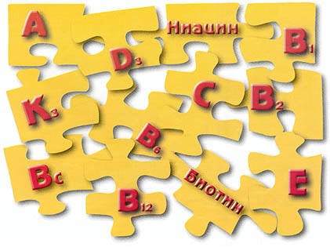
Урок 3. Витамины и минеральные вещества: секреты для детей, мечтающих о большом будущем! Витаминная и минеральная азбука.

В детском возрасте организм человека больше нуждается в витаминах и минеральных веществах, так как в этот период происходит интенсивный рост и развитие всех систем организма. Организм не может сам вырабатывать витамины и минеральные вещества, поэтому он должен получать их из внешней среды, в основном с продуктами питания.
На этом уроке мы расскажем о том, что представляют собой витамины и минеральные вещества, узнаем о биологическом значении в организме каждого из них, о проявлении их недостатка и основных источниках поступления их в организм.
Минеральные вещества – незаменимые пищевые вещества, которые участвуют во множестве физиологических и биохимических реакций.
Все минеральные вещества делят на макро- и микроэлементы в зависимости от того в каком количестве они встречаются в организме и в пище и в каком необходимы человеку.

Элемент |  | Биологическое значение | Проявление  недостатка | Содержание в продуктах
МАКРОЭЛЕМЕНТЫ | Na  натрий | Участвуют в водно-солевом обмене и регуляции кислотно-щелочного состояния; необходимы для функции нервной системы и мышечного сокращения. | Наблюдается редко: судороги, падение АД, усиленное выделение из организма воды. | Поваренная соль, в составе растительной и животной пищи, в жидкостях, потребляемых при питье, сельдерее, шпинате, огурцах, зернах овса, орехах, землянике.
МАКРОЭЛЕМЕНТЫ | Cl  хлор
МАКРОЭЛЕМЕНТЫ | К  калий | Регулирует водно-солевой обмен и кислотно-щелочное состояние; необходим для поддержания нормальной возбудимости нервной и мышечной тканей. | Мышечная слабость, нарушение ритма сердца. | Овощи (белокочанная капуста, фасоль, картофель, лук, морковь, свекла, зелень укропа и петрушки, томаты, сухофрукты), фрукты, молоко, мясо.
МАКРОЭЛЕМЕНТЫ | Р  фосфор | Образование костей, синтез биологически активных веществ, очень важен и для нервной ткани. | Задержка роста и неправильное развитие зубов, возникновение таких заболеваний детей, как рахит, тетания. | Молочные продукты, особенно сыр, яйца, мясо, рыба, икра, шпроты, бобовые и зерновые, хрен, капуста, лук репчатый, морковь, свекла.
МАКРОЭЛЕМЕНТЫ | Са  кальций | Образование костей и зубов, проведение нервного импульса, мышечное сокращение, свертывание крови. |  | Белокочанная капуста, инжир, молоко и молочные продукты, репа, твердый сыр, яичный желток, хлеб, овощная зелень (укроп, петрушка и др.).
МАКРОЭЛЕМЕНТЫ | Mg  магний | Развитие скелета, участвует в нервно-мышечной передаче, регуляции сердечно-сосудистой системы. | Слабость, нарушение функции сердца, беспокойство, депрессия. | Бобовые, зерновые, пшеничные отруби, тыквенное семя, подсолнечник, миндаль, арбузы, шоколад горький, какао, темно-красная водоросль, фундук, соя.
МАКРОЭЛЕМЕНТЫ | S  сера | Входит в состав аминокислот, белков и витаминов В₁, Н, участвует в обезвреживании токсических соединений, связывает чужеродные для организма вещества. | Задержка роста организма. | Мясо, печень, рыба, яйца.
МИКРОЭЛЕМЕНТЫ | F  фтор | Входит в состав зубной эмали | Кариес зубов | Чай, морская рыба, пища, приготовленная на фторированной воде
МИКРОЭЛЕМЕНТЫ | I  йод | Необходим для образования гормона щитовидной железы - тироксина | Задержка роста и умственного развития, заболевания щитовидной железы | Фейхоа, хурма, морепродукты, морская капуста, яйца
МИКРОЭЛЕМЕНТЫ | Mn  марганец | Обеспечивает нормальную работу мозга и сердца, важен для усвоения жиров и углеводов | Общая слабость | Печень, зеленые листья овощей, фасоль, горох, гречка, орехи, особенно арахис, неочищенные крупы (бурый рис, дикий рис), мука пшеничная с отрубями, ржаная, чай
МИКРОЭЛЕМЕНТЫ | Cu  медь | Входит в состав ферментов, участвует в кроветворении, построении костей | Изменения крови, поражения скелета и сердца, задержка роста | Огурцы, мясо, печень, фундук, грецкий орех, вишня, какао, плоды шиповника, сыр, шоколад, пшеничные отруби и зародыши, зелень, грибы, бобовые, гречневая крупа, земляника, крыжовник, мидии, злаки
МИКРОЭЛЕМЕНТЫ | Se  селен | Входит в состав около 100 ферментов, укрепление иммунной системы | Поражение сердца | Чеснок, грибы, сало свиное, проростки, рыба, морепродукты, мясо, печень, почки
МИКРОЭЛЕМЕНТЫ | Zn  цинк | Входит в состав около 100 ферментов, участвует в развитии костной ткани | Замедление роста, изменения кожи | Мясо, молоко, рыба, субпродукты, яйца, зерновые
МИКРОЭЛЕМЕНТЫ | Cr  хром | Важен для обмена жиров и углеводов, препятствует отложению жира | Потеря чувствительности, боли в конечностях | Пшеничные ростки, печень, мясо, сыр, бобы, горох, цельное зерно, черный перец

Витамины – это биологически активные вещества, действующие в очень незначительных количествах. Витамины входят в состав почти всех ферментов, являющихся катализаторами – ускорителями процессов обмена веществ. Следовательно, они необходимы для нормального обмена веществ в организме.
Все витамины делятся на две большие группы: растворимые в воде и растворимые в жирах. Жирорастворимые – это витамины А, D, Е и К, водорастворимые – это все витамины группы В, витамин С и другие.

Витамин | Биологическое значение | Проявление  недостатка | Содержание в продуктах
А  ретинол | Обеспечивает восприятие света глазом; необходим для роста, нормального развития клеток, органов; поддерживает иммунную систему; участвует в обмене веществ, в формировании костного скелета. | Снижение остроты зрения, сухость кожи и слизистых оболочек глаза; задержка роста; снижение иммунитета и повышенная чувствительность к инфекциям. | Рыбий жир, печень, молоко, молочные продукты. Морковь, петрушка, щавель, шпинат, зеленый лук, облепиха, красноплодная рябина, шиповник, абрикосы.
β-каротин  (провитамин А) | Попадая в организм человека, превращается в витамин А. | Симптомы недостатка витамина А. | Растительные продукты зеленого и оранжево-красного цвета (морковь, красный сладкий перец, зеленый лук, щавель, петрушка, шиповник, облепиха, абрикосы).
В₁  тиамин | Поддерживает функцию пищеварения, необходим для работы нервной системы, регулирования тканевого дыхания и всех видов обмена веществ. | Подавленное настроение, нарушение сна, потеря аппетита, быстрая утомляемость, тошнота, мышечная слабость. | Отруби семян хлебных злаков, дрожжи, рис, горох, арахис, апельсины, земляника, голубика, черная смородина, облепиха. Печень, почки, мозг животных, говядина, баранина, яичный желток.
В₂  рибофлавин | Участвует в обмене жиров и обеспечении организма энергией из основных пищевых веществ. Необходим для осуществления цветового зрения (восприятие цвета). | Нарушение зрения, светобоязнь, нарушение глотания, дерматит, трещины в уголках рта и на языке, неполноценный обмен веществ, расстройства центральной нервной системы. | Капуста брокколи, шпинат, зеленые овощи, стручки бобовых, зародыши и оболочки пшеницы, ржи, овса, облепиха, земляника, черная смородина, черноплодная рябина, апельсины. Печень, говядина, молоко и молочные продукты (сыр, творог и др.)
В₅  пантотеновая кислота | Необходим для обмена жиров и углеводов, получения энергии, для синтеза антител, гемоглобина, холестерина и половых гормонов. | Жжение в стопах, упадок сил и усталость, поседение и выпадение волос. | Плоды орешника лесного, арахис, горох, зеленые листовые овощи, дрожжи, зерновые культуры, цветная капуста. Печень, яйца, икра рыб.
В₆  пиридоксин | Участвует в обмене белков и углеводов; необходим для нормальной функции нервной системы, кроветворения. | Угнетенное настроение, раздражительность, потеря аппетита и веса; зуд кожи; гладкий красный язык, малокровие. | Хлеб из муки грубого помола, зерна злаков, бобовые, гречневая и овсяная крупы, бананы, капуста, картофель, дрожжи. Мясо, печень, почки, домашняя птица; молоко, творог, сыр, рыба; синтезируется кишечной флорой.
В₁₂  цианокобаламин | Необходим для образования эритроцитов и нервных волокон; нуклеиновых кислот. | Анемия, поражение нервной системы, слабость, гладкий красный язык. | Говядина (печень и почки), домашняя птица, молоко, творог, сыр, некоторые виды рыб.
Вс  фолацин, фолиевая кислота | Необходим для кроветворения, роста и развития всех органов и тканей. | Нарушение образования эритроцитов и анемия, потеря аппетита и веса, расстройство кишечника. | Печень, дрожжи, капуста, бобовые, сырые овощи.
С  аскорбиновая кислота | Укрепляет стенки кровеносных сосудов, способствует заживлению ран, улучшает всасывание железа, снижает холестерин в крови, укрепляет иммунитет, способствует обезвреживанию чужеродных веществ. | Кровоточивость десен, расшатывание и выпадение зубов, кровоизлияния в кожу, потеря аппетита, сухость кожи, плохое заживление ран. В тяжелых случаях – цинга. | Свежие овощи, фрукты, шиповник, сладкий красный перец, горох, клубника, капуста (кочанная, брюссельская, брокколи), хвоя, листья черной смородины, клубника, мандарины, апельсины, грейпфруты, помидоры, зелень петрушки, укропа.
D  кальциферол | Необходим для усвоения кальция и фосфора, роста и развития костей и зубов. | Повышенная нервная возбудимость и судороги икроножных мышц. Склонность к переломам костей. Заболевание у детей - рахит, у взрослых - остеомаляция. | Печень рыб, сельдь, лосось, сардины, молоко, желтки яиц, сливочное масло. В коже образуется под действием ультрафиолетовых лучей.
E  токоферол | Защищает клетки и ткани (содержащиеся в них жирные кислоты) от повреждающего действия активных форм кислорода и других активных радикалов, физического и эмоционального стресса | Головокружение, быстрая утомляемость, слабость, кровоточивость десен, анемия | Проростки злаковых культур, зеленые части овощей, растительные масла (кукурузное, оливковое, виноградное, льняное, подсолнечное и др.). Печень, мясо, рыба, молоко и сливочное масло
РР  ниацин, никотиновая кислота | Необходим для получения энергии, способствует нормальному росту, снижает холестерин в крови; необходим для нормальной деятельности коры больших полушарий мозга и сердечно-сосудистой системы. | Понос, нарушение функции мозга, нервозность, быстрая утомляемость, образование язв на слизистой оболочке рта. | Хлеб из муки грубого помола, крупы, бобовые, орехи (арахис, миндаль, лесные), сушеные персики, дрожжи, голубика, рябина черноплодная, земляника, смородина черная. Мясо, печень, цыплята, рыба, молоко, сыр.
K  филлохинон | Необходим для процессов свертывания крови и образования костной ткани. | Склонность к кровотечениям, образованию кровоизлияний и кровоподтеков. | Зеленые листовые овощи, капуста, тыква, морковь, свекла, картофель, бобовые овощи. Печень и яичный желток. Основной источник – кишечные бактерии.
H  биотин | Участвует в обмене углеводов и жиров и получении энергии. | Шелушение кожи, выпадение волос, боли в мышцах, депрессия, повышение холестерина в крови. | Дрожжи, бобовые, цветная капуста, орехи, арахисовое масло, бананы, бурый рис, овес, отруби, соя. Печень, почки, куриное мясо, вареные яйца, молоко, сливочное масло, сыр, лосось, скумбрия, тунец, морские моллюски.

Витаминная недостаточность возникает при дефиците витаминов в пище, или если поступающие с пищей витамины не всасываются из кишечника, не усваиваются или разрушаются в организме.
В зависимости от тяжести витаминная недостаточность может проявляться в виде:

Проявления недостатка витаминов
авитаминоз
гиповитаминоз
субнормальная обеспеченность
полностью истощены запасы витаминов в организме
дефицит витаминов, проявляющийся на биохимическом уровне
снижение обеспеченности организма одним или несколькими витаминами
Пример: авитаминоз «С» - цинга; «Д» - рахит
снижение умственной и физической работоспособности, сопротивляемости инфекциям, слабость, раздражительность, ухудшение сна и аппетита и т.д.

Пути профилактики недостаточности
витаминов
Здоровое сбалансированное питание
Дополнительное обогащение витаминами блюд в общественном питании организованных коллективов детей
Профилактическое применение поливитаминных препаратов
Использование в питании обогащенных витаминами продуктов

Неправильное хранение и кулинарная обработка продуктов ведет также к значительным потерям витаминов, особенно С, А, В_{1,} каротина, фолиевой кислоты.

Существуют некоторые секреты сохранения витаминов в продуктах питания более длительное время
- Необходимо хранить овощи и фрукты при пониженной температуре или в замороженном виде.
- Полезно хранить овощи вне действия прямого солнечного света (в темном, прохладном месте – подвале, холодильнике).
- Для сохранения в сливочном и растительном маслах витаминов А, Е, К их следует хранить в закрытой и темной таре.
- Лучше избегать контакта овощей и фруктов с металлами (подавать на стол целиком, пользоваться деревянной или эмалированной посудой, не протирать ягоды в мясорубке).
- Наиболее ценные источники витаминов – сырые овощи и фрукты, наименьшие потери витаминов происходят при запекании или варке на пару овощей и фруктов целиком.

Недостаточное потребление витаминов и минеральных веществ в детском и юношеском возрасте отрицательно сказывается на общем физическом развитии, выносливости, успеваемости (особенно сказывается в период напряженных учебных занятий и весенних экзаменов), препятствует формированию здорового жизненного статуса, приводит к нарушению обмена веществ, возникновению хронических заболеваний.
Несмотря на то, что у каждого витамина и микроэлемента есть своя функция, их недостаточность проявляется набором симптомов: общая слабость, сонливость, снижение памяти и внимания, раздражительность, уязвимость к всевозможным простудным заболеваниям, быстрая утомляемость глаз и снижение остроты вечернего зрения, сухая, шелушащаяся кожа, угревая сыпь, фурункулы, трещины губ, расслоение ногтей, сухость и выпадение волос, медленное заживление ран, кровоточивость десен при «несильной» чистке зубов. При появлении хотя бы нескольких признаков следует более пристально обратить внимание на своей ежедневный рацион.
Помимо природных витаминов и минеральных веществ в настоящее время в продаже имеется большой ассортимент витаминных и минеральных комплексов в драже, таблетках или пластинках. Важно помнить, что прием ряда витаминов в дозах, существенно превышающих физиологическую потребность, может привести к нежелательным, побочным эффектам, а в ряде случаев – к серьезным патологическим расстройствам, обозначаемым как гипервитаминоз (особенно опасны в этом отношении витамины D и А).
Теперь ты знаешь, что витамины и минеральные вещества помогают ребенку быть сильным и выносливым, лучше воспринимать и запоминать учебный материал, вести активной образ жизни. А для обеспечения детского организма всеми витаминами и минеральными веществами необходимо в рацион питания включать самый широкий ассортимент продуктов.

Урок № 4 Какие существуют группы продуктов питания, чем они полезны?

Человечество использует в питании около тысячи источников пищевых продуктов. Давай попробуем разобраться поподробнее в основных из них.
Все многообразие пищевых продуктов разделяют по признаку их происхождения и пищевой ценности на 5 основных групп
- Молоко и молочные продукты.
- Мясные продукты и заменители мяса.
- Продукты из зерна.
- Овощи и фрукты.
- Жиры, масла, сахар и сладости.
Использование продуктов питания из каждой группы обеспечит твой организм пищевыми веществами в достаточных количествах и соотношении.
При выборе пищевых продуктов, предназначенных для использования в твоем рационе питания, следует предпочтение отдавать продуктам с высокой пищевой и биологической ценностью, продуктам, обогащенным незаменимыми пищевыми веществами, в том числе микронутриентами.
I. Молоко и молочные продукты имеют исключительно важное значение для твоего роста и развития, для формирования скелета и зубов.
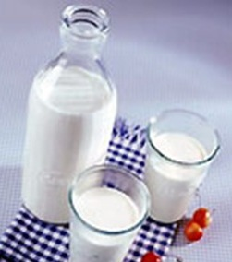
В питании широко используют коровье, в небольших количествах козье, кобылье, реже верблюжье молоко, еще реже молоко лосихи.
Существует множество молочных продуктов питания.
Основные из них получают из коровьего молока.
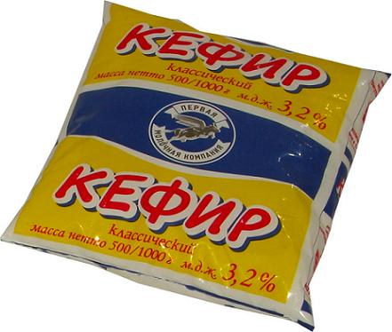
Молоко и молочные продукты (сыр, творог, кисломолочные продукты: кефир, йогурт, ряженка, ацидофилин) являются источниками легкоусвояемого кальция, фосфора, полноценного белка, витаминов А, В₂, В_{12.}
Особенно богаты белком, кальцием и витамином В₂ сыры и творог.
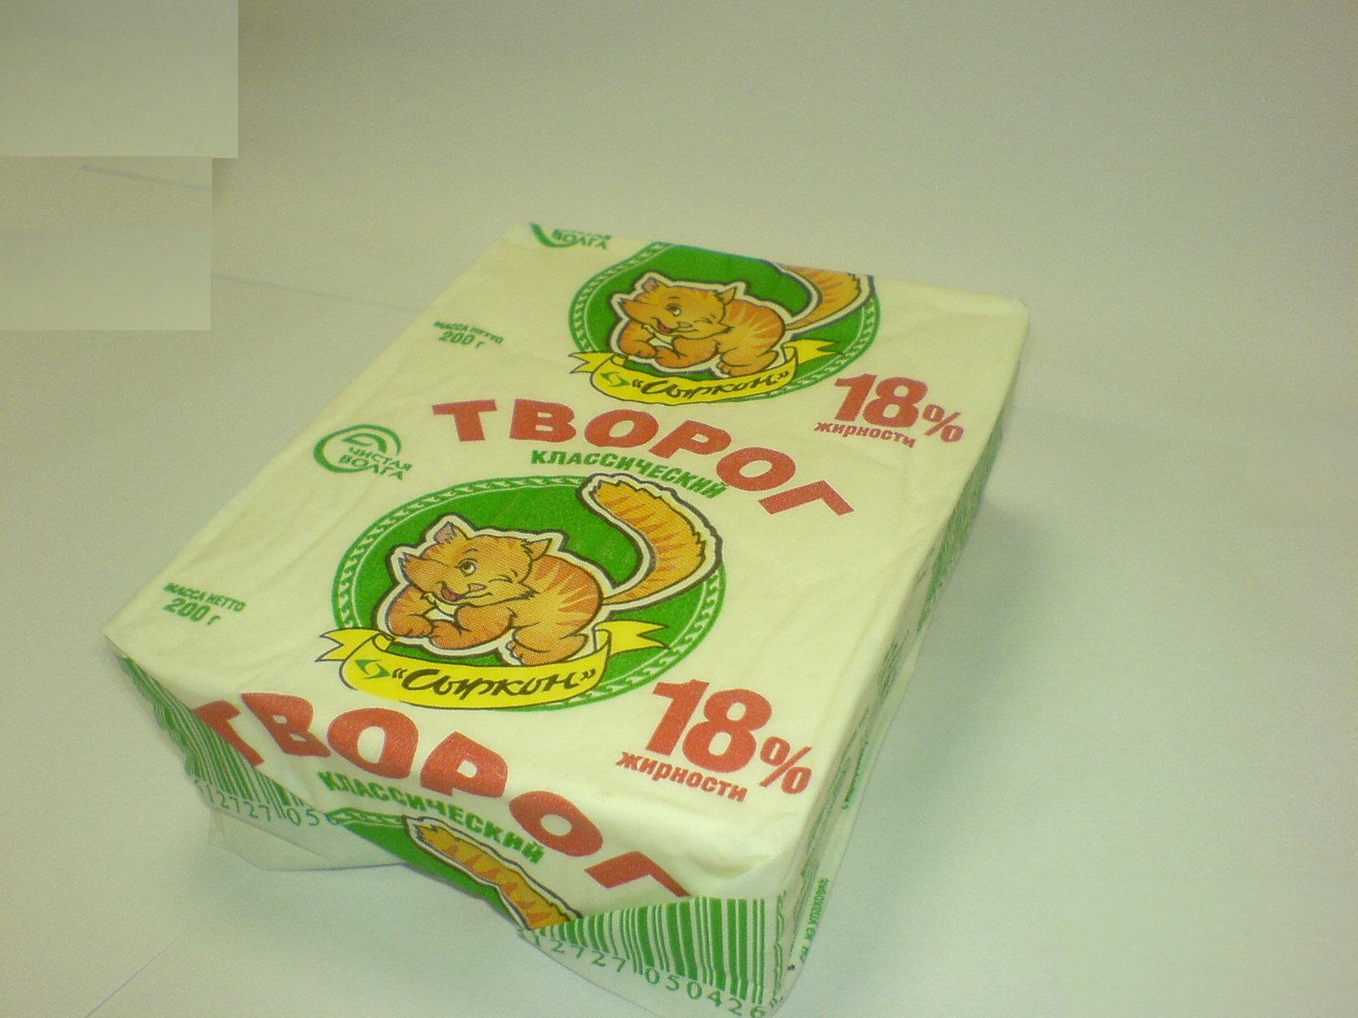
Молоко - основной источник кальция и фосфора. В белке молока содержатся вещества (аминокислоты), которые участвуют в построении тканей человеческого организма.
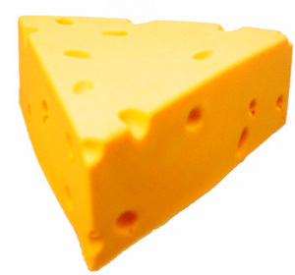
Молоко способствует лучшему усвоению других пищевых продуктов. Необходимо использовать натуральное молоко, а не восстановленное из сухого молока.
Если ты плохо переносишь натуральное молоко, то надо заменить его кисломолочными продуктами. В случае отсутствия или недостатка свежего молока для приготовления блюд допускается использовать сухое, сгущенное (цельное с сахаром), сгущенно-вареное молоко, вырабатываемое из натурального коровьего молока.
Сколько же нужно тебе съедать в день молока и молочных продуктов?
Ученые рассчитали, что в среднем в день достаточно получить:
- молока (жирностью 2,5%, 3,2%) - 300 миллилитров;
- кисломолочных продуктов: кефир, йогурты, ряженка, варенец, бифидок и другие кисломолочные продукты промышленного выпуска (жирность 2,5%, 3,2%) - 150 граммов в возрасте от 7 до 10 лет и 180 граммов в возрасте
от 11 до 18 лет;
- творога (жирность не более 9%) после термической обработки или сырочки в индивидуальной упаковке - 50 граммов в возрасте от 7 до 10 лет и 60 граммов в возрасте от 11 до 18 лет;
- сыра неострых сортов - 10 граммов в возрасте от 7 до 10 лет и 12 граммов в возрасте от 11 до 18 лет;
- сметаны, сливок (жирность не более 15%) после термической обработки -
10 граммов.

II. Мясные продукты и заменители мяса объединяют группу продуктов, являющихся источником полноценного животного и растительного белков, железа, цинка, витамина Е, витаминов группы В.
Эта группа включает в себя мясо животных (говядина первой и второй категории, телятина, свинина, баранина нежирная, кролик), птицы потрошенные (курица, индейка первой категории), продукты их переработки (сосиски, сардельки, вареная колбаса), внутренние органы животных (печень говяжья, язык), рыба, яйца, а также заменители мяса (бобы, фасоль, соя, орехи, семена).
1. Мясные продукты, птица.
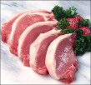
Мясо очень полезно, благодаря содержанию в нем значительного количества полноценных животных белков, содержащих все незаменимые аминокислоты. Калорийность мяса определяется наличием в нем жира. Мясо – важный источник хорошо усвояемого железа, фосфора и калия.
Много в мясе витаминов группы В.
Куры по сравнению с мясом животных содержат больше белков, меньше соединительной ткани, жир птицы легкоплавкий, поэтому мясо птицы хорошо усваивается организмом.
Из субпродуктов особенно богата солями железа и витаминами печень, поэтому ее рекомендуют включать в меню при анемии.
Питательная ценность колбас зависит от содержания в них жира. Благодаря включению в колбасные изделия различных пряностей они отличаются специфическим вкусом, возбуждающим аппетит.
Ты должен знать, что колбасные изделия не заменяют мяса, так как в них значительно меньше, чем в мясе так нужных тебе легкоусвояемого железа и витамина В₁₂.
Среднесуточная норма включения в рацион продукта составляет:
- мясо говядины или свинины (сырой мякоти без костей) - не менее 77 граммов в возрасте от 7 до 10 лет и 86 граммов в возрасте от 11 до 18 лет;
- мясо птицы (сырой мякоти без костей) - не менее 40 граммов в возрасте от 7 до 10 лет и 60 граммов в возрасте от 11 до 18 лет;
- колбасные изделия (вареные) допускается использовать по 15 граммов в возрасте от 7 до 10 лет и 20 граммов в возрасте от 11 до 18 лет.

2. Рыба и морепродукты. Из различных видов рыб в своем питании ты можешь использовать треску, хек, минтай, ледяную рыбу, судак, сельдь соленую, но при материальной возможности и более дорогие сорта рыбы: горбушу, кету, лосось, осетрину, палтус, сардины.

Рыба богата белком, йодом, железом, солями фосфора, витаминами Д и А. В жире рыб, преимущественно морских рыб холодных морей, много полиненасыщенных жирных кислот особого семейства Омега - 3, которых нет у других животных.
Норма потребления в день филе рыбы (без кожи и костей) - не менее 60 граммов в возрасте от 7 до 10 лет и 80 граммов в возрасте от 11 до 18 лет.
Если в питании детей используется соленая рыба, то она должна быть слабого посола.
Большую пищевую и лечебно-профилактическую ценность имеет икра. Она богата лецитином, витаминами A, D, Е и группы В, фосфором, железом и некоторыми другими минеральными веществами. В твоем рационе питания можно использовать осетровую и лососевую зернистую икру.
3. Яйца куриные
По питательности и вкусовым достоинствам яйца куриные занимают одно из важнейших мест среди продуктов питания. Их аминокислотный состав считается близким к оптимальным потребностям человеческого организма.
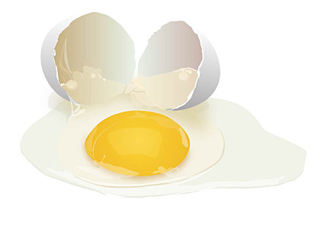
Яйцо является кладовой белка, витаминов А, Д, В₁ и В₂, Е, холестерина.
Белок яиц играет важную роль в формировании центральной нервной системы, в том числе клеток головного мозга.
В день необходимо использовать 1 куриное диетическое яйцо (как самостоятельный продукт в виде вареного яйца или в составе какого-нибудь блюда).
4.Растительные белоксодержащие продукты.
К этой группе относятся растительные продукты, богатые растительным белком, способные заменить по содержанию белка продукты животного происхождения:
- бобовые (фасоль, горох, бобы, соя, чечевица);
- орехи и семена подсолнечника.
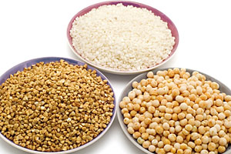
Бобовые (фасоль и горох) содержат белки, жир, углеводы, разнообразные витамины (С, В₁, В₂, К, никотиновую кислоту, провитамин А), минеральные соли (кальций, фосфор, магний, железо, йод). Однако усвояемость бобовых низкая вследствие большого количества в них грубой клетчатки.
Поэтому бобовые следует использовать в пищу умеренно.
Соя содержит белок высокого качества, поэтому в питании используют соевую муку или соевый белок путем добавления в кулинарные изделия, приготовления соевого молока, соевого творога. Соевые продукты не содержат жира, богаты кальцием и белком.
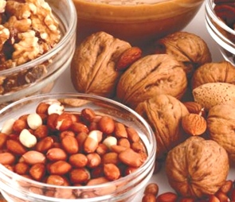
Ядра орехов и семян подсолнечника содержат растительные белки, растительные жиры, витамины, соли кальция.
Растительные белоксодержащие продукты должны обязательно разнообразить твой рацион питания.

III. Продукты из зерна.
Важная роль в твоем рационе питания отводится зерновым продуктам. Основными злаковыми культурами являются пшеница, гречиха, рис, рожь, овес, ячмень, кукуруза.
В группу продуктов из зерна входят хлеб и хлебобулочные изделия, крупы, макароны. Они являются источниками клетчатки (пищевых волокон), крахмала, витамина Е, витамина группы В, железа, магния и других минеральных веществ.
1. Хлеб.
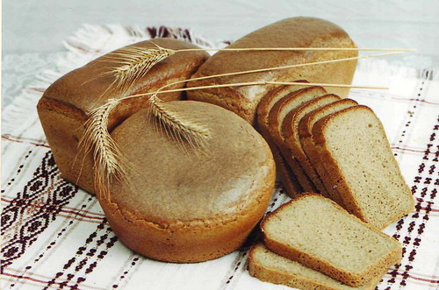
Многие русские пословицы посвящены хлебу, потому что он считался всегда главным: «Хлеб-всему голова», «Худ обед, коли хлеба нет».

Хлеб является незаменимой пищей. Он содержит все необходимые для питания незаменимые пищевые вещества (белки, углеводы, жиры, витамин В₁, железо), за исключением витамина С.
Для выпекания хлеба используют муку, изготовленную из зерна пшеницы и ржи. Белый хлеб выпекают из теста, приготовленного из пшеничной муки, при добавлении к такому тесту части ржаной муки получают черный хлеб.
Ржаной и пшеничный хлеб различаются по своему составу. Пшеничный хлеб имеет несколько большую калорийность, содержит больше белков и легче переваривается. Однако ржаной хлеб содержит более ценные белки. Хлеб высших сортов имеет высокую калорийность, но беднее по белковому и витаминному составу вследствие более полного удаления при обработке зерна его оболочек, богатых этими веществами.
Поэтому ежедневно в питании ты должен использовать разные сорта хлеба:
- хлеб пшеничный – 150 граммов в возрасте от 7 до 10 лет и 200 граммов в возрасте от 11 до 18 лет;
- хлеб ржаной (ржано-пшеничный) - 80 граммов в возрасте от 7 до 10 лет и
120 граммов в возрасте от 11 до 18 лет.
Кроме этого, в приготовлении различных готовых блюд в среднем в день должно использоваться муки пшеничной – 15 граммов в возрасте от 7 до 10 лет и 20 граммов в возрасте от 11 до 18 лет.

2. Хлебобулочные и кондитерские изделия.
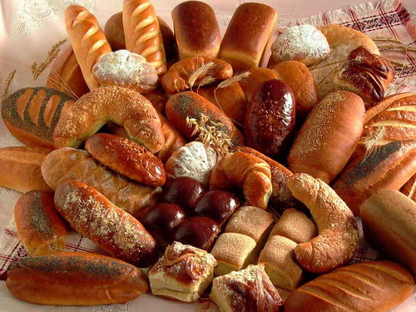
К этой группе относят широкий круг продуктов:
- хлебобулочные изделия (сдобные булочки, пряники, печенье, галеты, крекеры, вафли, кексы) из сдобного теста с добавлением небольшого количества жира, яиц и сахара;
- кондитерские изделия (торты, пирожные песочные и бисквитные без крема) из сдобного теста с добавлением большого количества жира, яиц и сахара.
Чем менее сдобно тесто, тем оно полезнее, так как в муке основная часть калорийности обеспечивает крахмал, а в кондитерских изделиях – жиры и простые сахара. Поэтому среднесуточная норма кондитерских изделий составляет не более 10 граммов в возрасте от 7 до 10 лет и 15 граммов в возрасте от 11 до 18 лет.
3. Макаронные изделия.
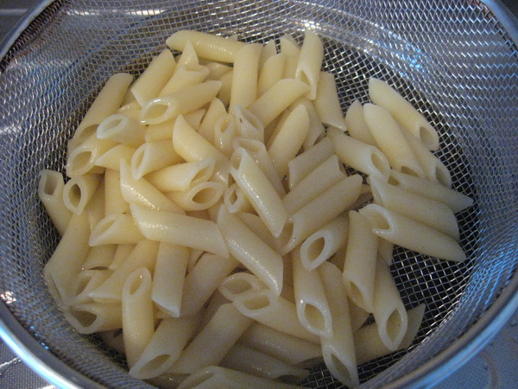
Это продукты различной формы (макароны, вермишель, рожки, лапша, трубочки), изготовленные из пшеничной муки с добавлением молока, яиц и других добавок. Содержат растительный белок, углеводы, крахмал, небольшое количество витаминов и минеральных веществ, очень мало клетчатки.
Они хорошо перевариваются. Повышенную пищевую ценность имеют макаронные изделия из витаминизированной муки.
Среднесуточная норма макаронных изделий составляет 15 граммов в возрасте от 7 до 10 лет и 20 граммов в возрасте от 11 до 18 лет.
4. Крупа, изделия из круп.
Крупы являются продуктом переработки зерновых культур, например, пшено получают из проса, манную крупу - из пшеницы, перловую и ячневую - из ячменя, рисовую - из риса, ядрицу гречневую из гречихи, кукурузную - из кукурузы.
Пищевая ценность круп зависит от вида зерна и способа его переработки.
Крупы важны для питания как источник углеводов, растительных белков, витаминов (В₁, В₆, никотиновой кислоты) и минеральных веществ (магния, фосфора, калия). Углеводы круп легкоусвояемые.
Кукурузные крупы отличаются высоким содержанием белка, в них много железа и микроэлементов, благоприятно влияющих на кроветворные процессы в организме.
Русская пословица гласит: «Гречневая каша – матушка наша, а хлеб ржаной – отец наш родной».
Широко популярны в питании изделия из кукурузы, риса, овса, пшеницы (хлопья, колечки, палочки) Они также содержат необходимые для организма пищевые вещества и энергию. Эти изделия не нужно варить, их ты можешь употреблять с третьим блюдом (молоком, соком, чаем).
В среднесуточных нормах необходимое количество потребления крупы и бобовых указано вместе - не более 45 граммов в возрасте от 7 до 10 лет и
50 граммов в возрасте от 11 до 18 лет.

IV. Овощи, фрукты, ягоды, картофель, специи.

1. Овощи, фрукты, ягоды - особенная группа продуктов, незаменимая в твоем питании.
Детям рекомендуется различный ассортимент овощей (капуста белокочанная и цветная, морковь, свекла, помидоры, огурцы, кабачки, патиссоны, лук, чеснок, петрушка, укроп, сельдерей), фруктов (яблоки, груши, бананы), цитрусовых (апельсины, мандарины, лимоны с учетом индивидуальной переносимости), ягод (слива, вишня, виноград, арбузы и клубника с учетом индивидуальной переносимости), сухофрукты.
С овощами, фруктами, ягодами организм получает разнообразные вещества, в том числе и биологически активные, важные для регулирования обмена веществ: витамин С, фолиевую кислоту, каротин, калий, пищевые волокна, воду, минеральные вещества (калий, натрий, кальций), а также разнообразные минорные биологически активные вещества (флавоноиды, индолы, фитостерины, органические кислоты). Овощи и фрукты не содержат жиров и бедны натрием.
Все продукты этой группы независимо от их цвета полезны для тебя. Яркий, привлекательный внешний вид, запах, аромат, вкус овощей и плодов улучшают аппетит. Большинство овощей содержит балластные вещества (клетчатку, пектин), которые усиливают перистальтику кишечника и выделение пищеварительного сока.
Благодаря минеральному составу этих продуктов, поддерживается равновесие всех внутренних сред твоего организма, с водой быстро выводятся продукты обмена веществ. Находящиеся в сырых овощах ферменты создают благоприятную среду для развития в кишечнике полезной микрофлоры. Содержащиеся в чесноке, луке фитонциды (растительные вещества) губительно действуют на многие болезнетворные организмы.
Овощи и фрукты необходимы тебе каждый день.
Народная медицина советует «Яблоко в день – доктора в дверь», «Морковь прибавляет кровь», «Ешь чеснок и лук – не возьмет недуг», «Лук – от семи недуг» (недуг – болезнь).
Ты можешь их использовать как в сыром виде, так и в приготовленном. Но следует помнить, что многие полезные компоненты овощей и фруктов теряют свою активность или разрушаются при термической обработке. Отсутствие свежих фруктов и ягод можно восполнить натуральными соками (осветленные и с мякотью) промышленного выпуска, компотами, приготовленными из сухофруктов. Сухофрукты содержат много микроэлементов (кальция, магния, калия, натрия, железа), биологически активных веществ, витаминов и пектинов.
В среднем в сутки тебе нужно употреблять:
- овощей свежих, зелени - 350 граммов в возрасте от 7 до 10 лет и 400 граммов в возрасте от 11 до 18 лет;
- фруктов, плодов свежих - 200 граммов;
- фруктов (плодов) сухих - 15 граммов в возрасте от 7 до 10 лет и 20 граммов в возрасте от 11 до 18 лет;
- соков плодоовощных, напитков витаминизированных - 200 граммов.

2. Картофель относится к овощам-корнеплодам.
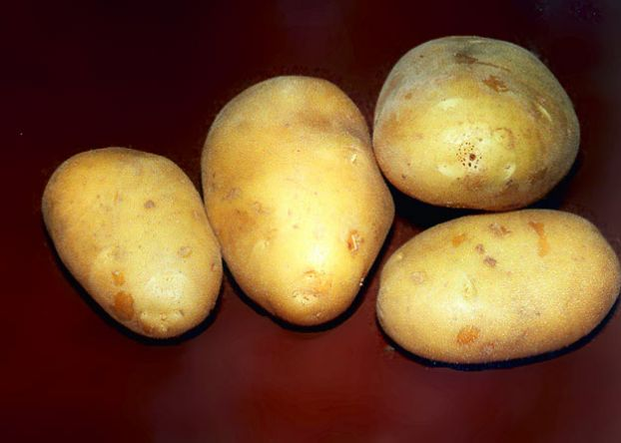
Картофель является источником крахмала, белка, пищевых волокон, витамина С, ферментов, минеральных веществ (солей магния, кальция, калия, железа, фосфора, йода).
Для приготовления пищи в среднем в сутки тебе положено использовать картофеля 250 граммов.
3. Специи или пряности – вещества растительного происхождении, которые, как правило, не имеют большой пищевой ценности и добавляются к пище в незначительных количествах для придания ей своеобразного вкуса и аромата.
Многие специи способствуют улучшению аппетита, повышают выделение желудочного сока, улучшают пищеварение.
В кулинарии тебе можно использовать репчатый лук, зеленый лук-перо, чеснок, лавровый лист, свежую и сушеную зелень, белые коренья (петрушку, сельдерей, пастернак), укроп, корицу, тмин, ваниль, лимон и лимонную кислоту.
В питании рекомендуется использовать йодированную поваренную соль.

V. Жиры, масла, сахар и сладости

Жиры и масла удовлетворяют значительную долю энергетической потребности твоего организма.
Пищевые жиры являются источниками незаменимых жирных кислот (линолевой, линоленовой) и жирорастворимых витаминов (А, Д, Е и К).
Некоторые гормоны являются липидами и образуются в организме человека из жиров пищи.
Качество пищевых жиров и соотношение в них жирных кислот различных видов и семейств оказывают влияние на функцию биологических мембран клеток.
К животным жирам относятся сливочное коровье масло, свиное сало, бараний жир, говяжий жир, жир рыб; к растительным маслам - подсолнечное, кукурузное, соевое, льняное, оливковое, репсовое и др.
Рыбий жир богат витамином Д.
1. Сливочное масло содержит молочный жир, в котором много ненасыщенной олеиновой кислоты, но мало незаменимых жирных кислот. Сливочное масло богато витамином А и каротином.
2. Растительное масло - важнейший источник жирорастворимого витамина Е, который играет роль антиоксиданта в организме человека.
В день достаточно получить:
- масла сливочного, в том числе крестьянского (жирность не менее 72,5%) –
30 граммов в возрасте от 7 до 10 лет и 35 граммов в возрасте от 11 до 18 лет;
- масла растительного – 15 граммов в возрасте от 7 до 10 лет и 18 граммов в возрасте от 11 до 18 лет.

- Сахар, мед, кондитерские изделия и сладости содержат легкоусвояемые углеводы, представленные в основном сахарозой, фруктозой и глюкозой. Общее для всей этой группы продуктов их вкусовое значение и высокая калорийность.
Сладости (конфеты, шоколад, варенье, повидло) при умеренном потреблении являются специфическим легким раздражителем, нормализующим тонус нервной системы. Сладости ты можешь употреблять только после еды и с жидкостью (водой, молоком, чаем).
Сахар – высококалорийный продукт, и применение его должно быть умеренным, среднесуточная потребность составляет - 40 граммов в возрасте от 7 до 10 лет и 45 граммов в возрасте от 11 до 18 лет.
В нормы потребления кондитерских изделий включены конфеты, джемы, варенье, повидло, мед промышленного выпуска.
Из конфет предпочтительнее употреблять мармелад, зефир, пастилу.
Мармелад изготавливается на основе патоки, пектина и желатина. Желатин полезен для мышц, кожи, волос и кровеносных сосудов. Пектин способствует выведению ненужных уже организму веществ (шлаков и токсинов). Мармелад и желе обогащены фруктовыми соками, не содержат жира, низкокалорийны.
Зефир и пастила полезны для мышц, повышают иммунитет и оказывают положительное влияние на волосы, ногти и сосуды.

VII. Обогащенные продукты питания.

В настоящее время актуальное значение приобрела практика потребления пищевых продуктов, обогащенных физиологически полезными пищевыми веществами (витаминами, микроэлементами, комплексом микронутриентов, бифидобактериями), улучшающими здоровье человека.
Обогащенные продукты питания рекомендуют включать в меню при наличии реального дефицита этих нутриентов среди населения.
К числу таких микронутриентов относят витамин С, витамин группы В, фолиевую кислоту, вещества обладающие выраженной физиологической активностью - (флавоноиды, изофлавоноиды, индолы), минеральные вещества (йод, железо, кальций), микроэлементы (селен, никель, хром).
Продукты повышенной и пищевой и биологической ценности обязательно должны содержаться в твоем рационе питания (молоко и кисломолочные продукты, обогащенные хлеб и хлебобулочные изделия, растительное и сливочное масло, кондитерские изделия, соки, напитки, соль). Это будет способствовать восполнению до уровня нормы количества недостающих для растущего организма пищевых веществ, снижению случаев заболеваний и повышению успеваемости в школе.
Существуют и ряд других продуктов, влияющих на одну или многие функции отдельных органов, систем или всего организма с целью улучшения здоровья человека и снижающих риск возникновения заболеваний. Их называют функциональные пищевые продукты.
Функциональные продукты могут оказывать свое действие только на фоне разнообразного здорового питания.
Наиболее распространены функциональные продукты, обогащенные витаминами, минеральными веществами, пищевыми волокнами, липидами, антиоксидантами, полезными видами нормальной микрофлоры кишечника (пробиотики – молочнокислые бактерии, бифидобактерии, иногда дрожжи) и необходимыми для ее усиленного размножения веществами (пребиотики).
Использование таких продуктов повышает уровень содержания в организме недостающих определенных веществ, нормальной микрофлоры кишечника и подавляет рост микроорганизмов, вызывающих заболевания.

VIII. Генетически модифицированные продукты
В настоящее время для пищевых целей используют только растительные генетически модифицированные источники пищи.
Это продукты питания с искусственно улучшенной пищевой ценностью путем целенаправленного изменения генетической структуры сельскохозяйственных культур.
Учеными выведены генетически модифицированные соя, пшеница, рапс, рис, картофель, томаты, сахарная свекла, кабачки, дыня и прочие.
Генетически модифицированные источники пищи растительного происхождения используются в пищу в натуральном или переработанном виде.
К пищевым продуктам, произведенным с использованием генетически модифицированного растительного сырья, относятся хлеб и хлебобулочные изделия, мучные кондитерские изделия, колбасы и колбасные изделия, мясные полуфабрикаты, супы и каши быстрого приготовления, кондитерские изделия , шоколад, пищевые добавки и др.
Чтобы узнать о том, содержит ли генетически модифицированные компоненты покупаемый в магазине продукт питания, достаточно внимательно изучить его маркировку. Обязательной маркировке подлежит вся пищевая продукция, содержащая более 0,9% компонентов из генетически модифицированных источников.
IX. Консервированные продукты питания
Консервированные продукты питания (мясные, рыбные, овощные, молочные) изготавливаются пищевой промышленностью и в быту. Наиболее безопасными являются консервы, выпускаемые на специализированных предприятиях с соблюдением всех необходимых санитарно-гигиенических и технологических требований. Современная совершенная переработка сырья позволяет сохранить все необходимые питательные вещества, особенно витамины, минеральные элементы и другие незаменимые ингредиенты.
Включать в рацион своего питания консервированные продукты рекомендуется в случае отсутствия натурального продукта, но не его подмены.
Долгий и интересный получился урок об основных группах пищевых продуктов. Мы постарались подробно рассказать об основных продуктах питания для того, чтобы ты мог понимать, чем ты питаешься и какие основные пищевые вещества содержат это продукты.

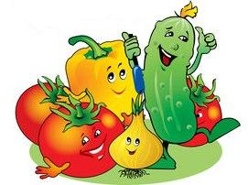
Урок 5. Овощи и фрукты – незаменимые продукты!!!
Мы уже немного говорили об овощах на предыдущем уроке, но это группа продуктов заслуживает более пристального внимания. Овощи и фрукты составляют большую часть рациона питания человека. Они относятся к таким продуктам, которые в наименьшей степени можно заменить какими-либо другими продуктами питания. Овощи и фрукты представляют собой сбалансированный мультикомплекс природных, натуральных пищевых веществ, необходимых для нормальной жизнедеятельности организма, и являются основными поставщиками витаминов, пектиновых волокон и активной клетчатки, минеральных элементов, органических кислот, углеводов и единственные источники β-каротина и витамина С.
Овощи и фрукты необходимы человеку каждый день во все времена года. Они в большинстве своем низкокалорийны (кроме оливок и авокадо), поэтому могут употребляться неограниченно, без опасений за фигуру.
Большое количество воды, пищевых волокон нормализует пищеварительные процессы, пектиновые вещества связывают и выводят из организма различные токсичные вещества, клетчатка способствует выведению из организма холестерина и защищает человека от заболеваний сердечно-сосудистой системы.
Овощи и фрукты содержат вкусовые вещества, повышающие аппетит, что способствует выработке в организме человека пищеварительных соков для наилучшего усвоения употребляемой пищи.
О пищевой ценности овощей и фруктов свидетельствует содержание в них незаменимых пищевых веществ.

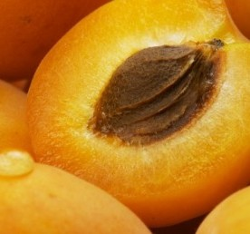 | Абрикосы содержат много калия, углеводов, пищевых волокон, 0,9% белка, лимонную и винную кислоты, много каротина, магния и железа. | 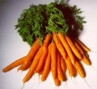 | Морковь богата провитамином А, β-каротином, фолиевой кислотой. Полезные вещества моркови лучше усваиваются при употреблении ее с растительным маслом.
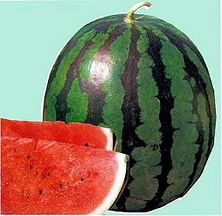 | Арбуз содержит в себе большое количество воды - до 90%, легкоусвояемых сахаров, магния, железа, фолиевой кислоты, пектиновых веществ. | 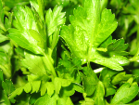 | Петрушка много витамина С, фолиевой кислоты и каротина, а также большое количество железа, калия, кальция, эфирных масел.
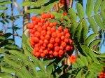 | Рябина витамин С, К, каротин, Р-активные соединения, фитонциды, которые губительны для некоторых микроорганизмов. | 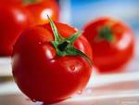 | Томаты богаты каротином, витаминами С и Р, пищевыми волокнами и органическими кислотами, калием и железом.
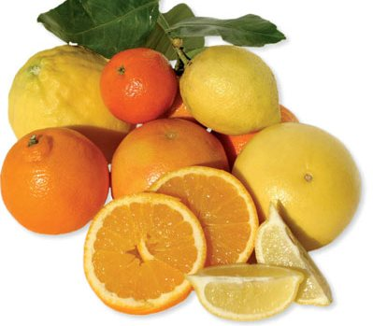 | Цитрусовые – источники аскорбиновой кислоты, каротина. В кожуре и цедре цитрусовых в 2-3 раза больше витаминов С, Р и В₁, пектина, чем в мякоти. | 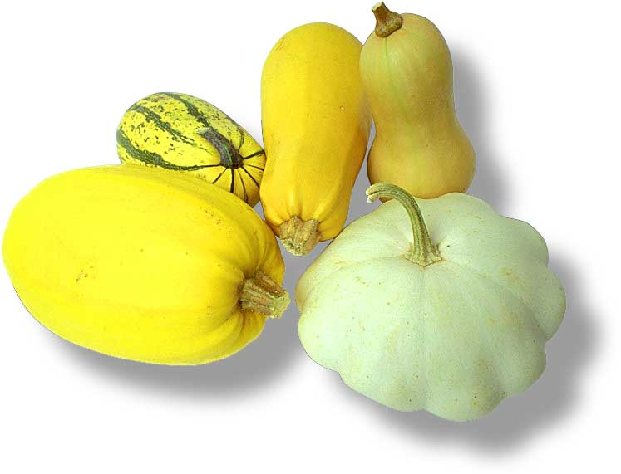 | Кабачок – разновидность тыквы, но беднее сахаром и богаче минеральными солями и витамином С
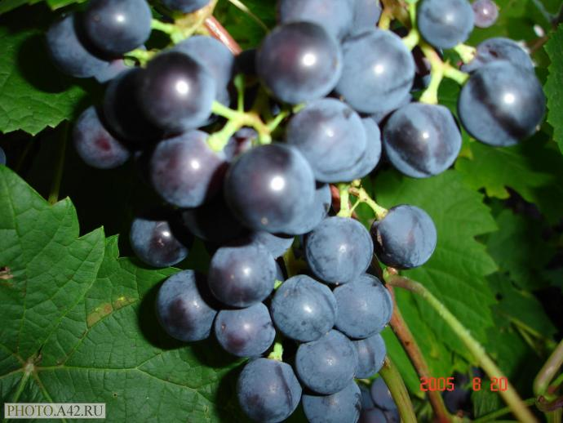 | Виноград состоит из сахара, 2% пищевых волокон, органических кислот, витаминов, калия, в некоторых сортах есть железо и марганец. | 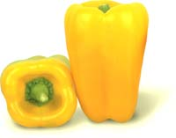 | Сладкий перец содержит много витамина С, каротина, рутина, витаминов, минеральных веществ, главным образом кальция, фосфора и железа.
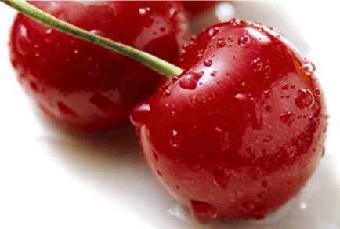 | Вишня богата витаминами С и Р, фолиевой кислотой, пектинами, содержит железа больше, чем яблоки. | 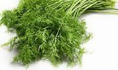 | Укроп содержит эфирные масла, калий, железо, кальций, магний и витамины С и К.
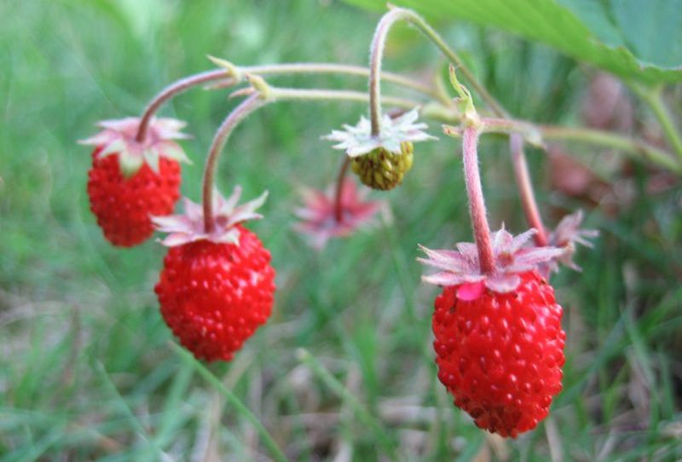 | Земляника богата аскорбиновой и фолиевой кислотами, Р-активными соединениями. |  | Картофель имеет много калия, витамина B₁, РР и фосфора, фолиевую кислоту.
  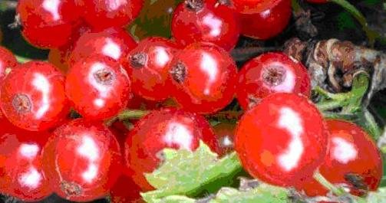 | Черная и красная смородина- источник антиоксидантов, органических кислот, витаминов группы В, С, К, РР, каротина, калия, меди, кальция, магния, железа, марганца, фосфора. | 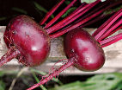 | Свекла богата солями магния, марганца и калия; витаминами группы В, содержит много пищевых волокон, сахаров, магния и органических кислот.
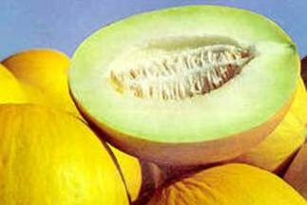 | Дыня имеет много воды (90%), богата фолиевой кислотой, каротином, витаминами С и РР; хорошо утоляет жажду и успокаивает нервную систему. | 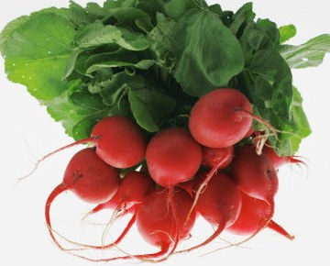 | Редис содержит много витамина С, солей калия, клетчатки (как и в редьке); в редьке обнаружен лизоцим, убивающий болезнетворных микробов.
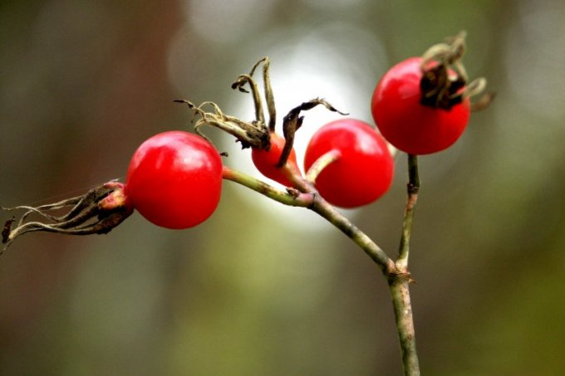 | Шиповник богат витамином С, Р, каротином, пищевыми волокнами, содержит витамины В₁, В₂, F, К. | 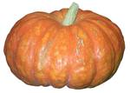 | Тыква состоит из белков, углеводов, пищевых волокон, каротина; богата солями калия, железа, меди и цинка. Семена тыквы богаты жиром и белками
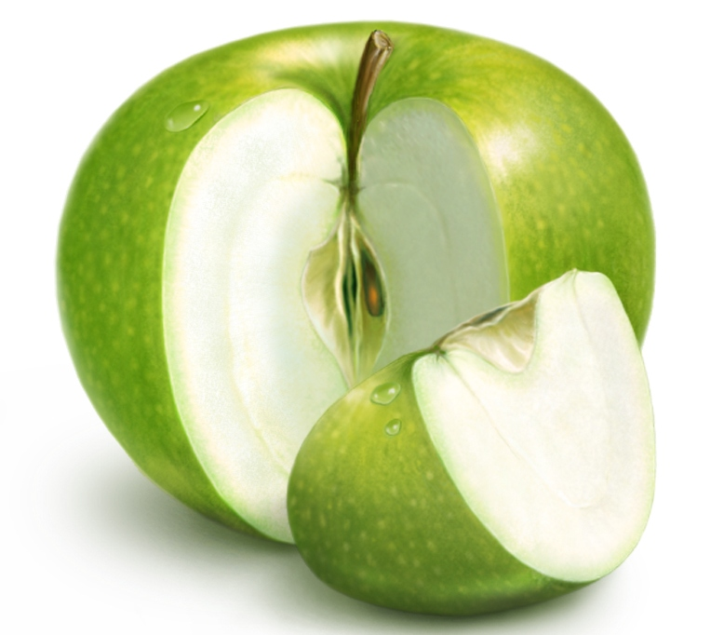 | Яблоко является источником органических кислот, калия, железа, витаминов В, С и Р, пектина, йода. | 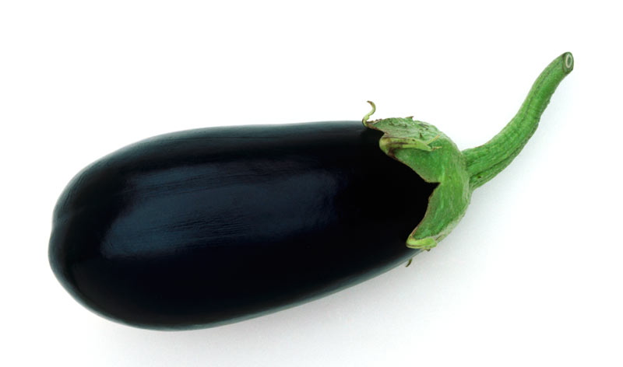 | Баклажан богат витамином РР, пектиновыми веществами, калием, кобальтом, марганцем, витамином С и каротином.
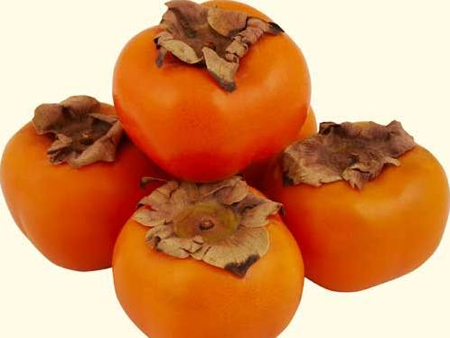 | Хурма богата дубильными и Р-витаминными веществами, обладает тонизирующим, противовоспалительным и антисептическим действием. | 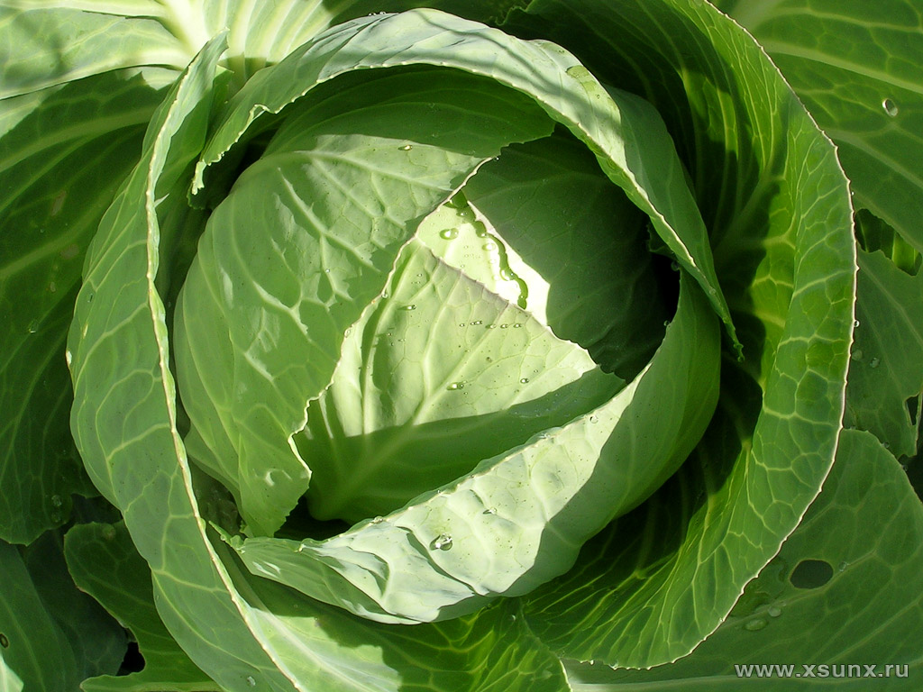 | Капуста содержит витамин U (противоязвенный фактор), фолиевую кислоту, витамин С, богата витаминами К, холином, инозитом, калием.
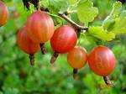 | Крыжовник - источник витамина С и фолиевой кислоты, железа, меди, фруктозы, сахарозы, пектина, клетчатки, органических кислот, витамина Р. | 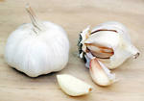 | Чеснок богат селеном, витаминами С и группы В, содержит белок, углеводы, кальций, фосфор, железо, магний, много различных сахаров.
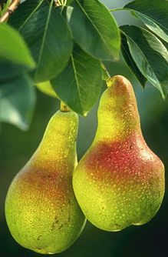 | Груши очень богаты фосфором, магнием, кремнием, клетчаткой и пектином, они улучшают пищеварение. | 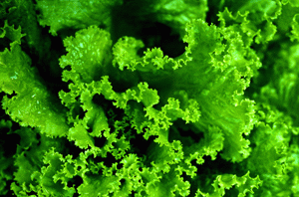 | Салат листовой содержит клетчатку, калий, фосфор, кальций, железо, цинк, витамины С, В₁, В₂, В₅, В₆, РР, Е, провитамин А, фолиевую кислоту
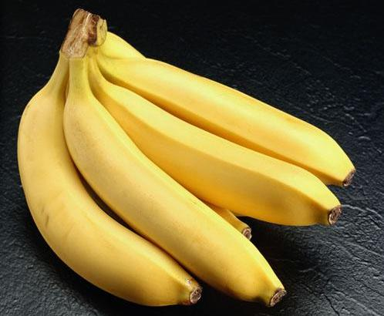 | Бананы - источник углеводов (крахмал и фруктоза), органических кислот, пектиновых веществ, клетчатки, белка, витаминов С, В₂, РР, Е, провитамина А, калия и эндорфинов, которые улучшают настроение. | 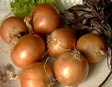 | Лук содержит много калия, кальция, фосфора, железа, цинка, а также алюминия, меди, магния, натрия, серы, никеля, хлора, бора, селена, витамина С и группы В, фитонцидов.
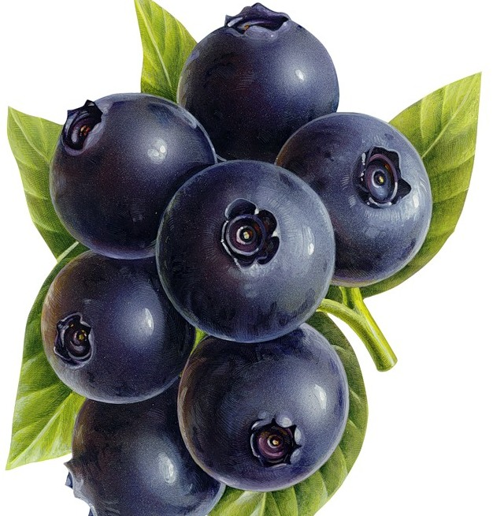 | Черника имеет много витамина С, РР и группы В, магния, железа, меди, пигментов. обладает сосудоукрепляющим, противоанемическим и антибактериальными свойства. | 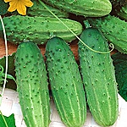 | Огурцы состоят на 99% из воды, содержат калий, фосфор, кальций, магний, железо, цинк, витамины С, В₁, В₂, В₅, В₆, РР, Е, провитамин А.
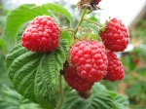 | Малина содержит витамины С, Р; бактерицидные вещества, чем и обусловлено ее полезное действие при простудных заболеваниях. | 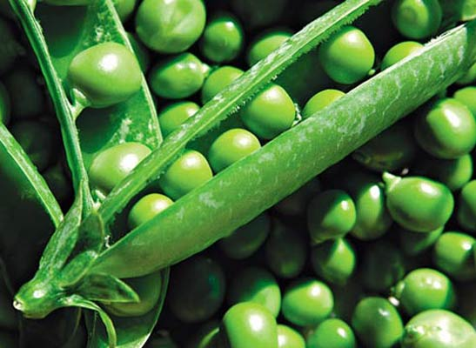 | Зеленый горошек –источник белка, углеводов, клетчатки, железа, калия, фосфора, цинка, витаминов С и группы В, фолиевой кислоты.

Овощи полезны со вторыми мясными и рыбными блюдами в качестве гарнира, особенно если мясо и рыба жирные, так как жир в больших количествах угнетает деятельность пищеварительных желез. А овощи их активизируют. В результате сочетания овощей и жирной пищи обеспечивается лучшее ее переваривание.
Учитывая климат нашей страны, без хранения и консервирования нам не обойтись. Если есть возможность, то овощи и фрукты следует хранить в свежем виде (в погребах, холодильниках). Очень хорошим является способ хранения овощей и фруктов в замороженном виде. Натуральные соки из фруктов и ягод могут заменять свежие фрукты и ягоды.

Теперь ты можешь рассказать родителем и друзьям о многообразии и огромной пользе для человека овощей и фруктов и следить за обязательным наличием в твоем ежедневном рационе этих продуктов!

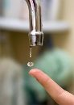
Урок 6. Почему организму нужна вода? ВОДА ПРОДУКТ ПИТАНиЯ

Вода - самый большой по объему потребления «продукт питания» в рационе человека, универсальное вещество, без которого невозможна жизнь и непременная составляющая часть всего живого. В целом организм человека состоит на 86-50% из воды (86% у новорожденного и 50% у пожилого человека).
Вода доставляет в клетки организма питательные вещества (витамины, минеральные соли) и уносит отходы жизнедеятельности. Кроме того, вода участвует в процессе терморегуляции и дыхания. Для нормальной работы всех систем человеку необходимо как минимум 1,5 литра воды в день.
Парадоксальный факт: вода необходима для жизни, но она же является и одной из главных причин инфекционной заболеваемости.
Опасность употребления некачественной воды может быть микробиологической: вода в природе содержит множество микроорганизмов, некоторые из которых вызывают у человека тяжелые заболевания, такие, например, как холера, тиф, гепатит или гастроэнтерит.
Загрязнение воды может быть и химическим. При этом последствия употребления грязной воды могут наступить как немедленно, так и через несколько лет.
Напрашивается вывод, что без воды наше существование невозможно. А без хорошей воды невозможно хорошее существование.
Что такое питьевая вода?
Питьевой считается вода, пригодная к употреблению внутрь и отвечающая критериям качества - то есть вода безопасная и приятная на вкус. В мире эти критерии были утверждены Европейским Сообществом, а затем приняты с некоторой адаптацией каждой из стран. В нашей стране c 1 января 2002 года действует документ с названием "Санитарные правила и нормативы СанПиН 2.1.4.1074-01".
Что такое жесткая вода?
Одно из свойств воды - это ее способность, проходя в своем кругообороте через известковые породы, растворять минеральные вещества, в частности, кальций и магний. Жесткая вода содержит повышенное количество солей кальция и магния. Пожалуй, основной недостаток жесткой воды в том, что она оставляет после себя накипь, чем сокращает срок службы электроприборов.
Есть ли в природе чистая вода?

Скажем сразу, что химическое соединение H2O в чистом виде в природе не существует. Вода - универсальный растворитель, она растворяет в себе все, что встречает на пути. Наслаждаясь вкусом колодезной воды или употребляя воду из «кристально чистого» родника за околицей, мы вливаем в себя «компот», состав которого не смог бы воспроизвести, пожалуй, никто. Однако не стоит преждевременно впадать в панику.
Что такое загрязнение воды?
Загрязнение воды - это попадание в нее веществ, делающих воду непригодной для употребления человеком. Загрязнение воды может произойти на всех этапах кругооборота воды, даже в атмосфере, где вода содержится в виде облаков (а это значит, что дождевая вода не обязательно пригодна для питья).
Грязная вода
На самом деле, понятие "грязная" такое же условное, как и "чистая". Вода может быть безобразной на вкус и отвратительно пахнуть, но быть при этом абсолютно безвредной, а может иметь отличные вкусовые качества, быть кристально прозрачной и бесцветной, но являться смертельным ядом.
Кто следит за безопасностью воды?
В такой ситуации общество вынуждено взять на себя ответственность за безопасность потребляемого продукта. А для осуществления контроля ввести некие параметры, которым должна отвечать питьевая вода.
Эти параметры заложены в Санитарно-эпидемиологических правилах и нормативах, действующих на всей территории России. Считается, что вода, отвечающая требованиям этих правил, безопасна и пригодна к употреблению.
Значение воды в жизни человека определяется теми функциями и той огромной долей, которую она занимает в общей массе тела человека и его органов.
Достаточное поступление воды в организм является одним из основных условий здорового образа жизни. Вода активно участвует в химических реакциях, проходящих в нашем теле, доставляет питательные вещества в каждую клетку, выводит токсины, излишки солей. Вода участвует во всех обменных процессах и в регуляции температуры тела: выделяясь с потом, испаряется и, охлаждая тело, предохраняет его от перегрева. С водой в организм поступает фтор, кальций и другие минеральные элементы.
Определенное и постоянное содержание воды – одно из необходимых условий существования живого организма. Если без пищи человек может прожить 30-40 дней, то без воды - только 4-5. При потере воды до 2% массы тела (1-1,5 л) появляется жажда, при утрате 6-8% наступает полуобморочное состояние, при нехватке 10% появляются галлюцинации, нарушается глотание, при потере воды в объеме 12 % от массы тела, человек погибает.
Недостаточное потребление воды нарушает нормальную жизнедеятельность организма: появляется усталость и снижается работоспособность, нарушаются процессы пищеварения и усвоения пищи, замедляется течение биохимических реакций, увеличивается вязкость крови, что создает условия образования тромбов, нарушается процесс кроветворения. Без воды невозможны регуляция теплообмена организма с окружающей средой и поддержание постоянной температуры тела. Поскольку мозг на 75% состоит из воды, относительное его обезвоживание вызывает у клеток мозга сильнейший стресс. Обезвоживание негативно влияет на важнейшие функции организма, ослабляя его и делая уязвимым для болезней. При недостатке воды происходит некоторое сгущение крови, что отрицательно сказывается на снабжении организма кислородом и пищевыми веществами, затрудняется работа почек из-за образования более концентрированной мочи, ухудшается работа мозга.
Потребность в воде зависит от характера питания, трудовой деятельности, состояния здоровья, возраста, климата и других факторов. Потребность в воде взрослого человека, проживающего в средней полосе, составляет - 2,5-3 л. в сутки. Часть воды (1,5 -2л) мы потребляем с пищей и напитками, около 3% (0,3 л.) воды образуется в результате биохимических процессов в самом организме. Овощи, фрукты, ягоды содержат до 90% воды, молоко – 85-89%, сыр -30-40%. Основное количество жидкости потребляется в виде обычной воды, молока или напитков.
Потребность в воде увеличивается в среднем:
- на 10% при повышении температуры тела на каждый градус выше 37°C;
- при физической работе средней тяжести потребность в воде повышается до 4-5л;
- при тяжелой работе на свежем воздухе до 6 л, а при работе в горячих цехах может увеличиваться до 15 л.
Ориентировочные размеры потребления воды ребенком зависят от времени года, двигательной активности и в среднем составляют 80 мл на 1 кг его веса. Например, при нахождении в дошкольном образовательном учреждении полный день ребенок должен получать не менее 70 % суточной потребности в воде.
Вреден ли избыток воды? Несомненно. При избытке воды усиливается работа почек, раздражается мочевой пузырь, сердце работает с большой перегрузкой - ведь увеличивается объем крови.
Часто возникает вопрос: «Что делать, если сильно хочется пить?» При жажде рекомендуется сразу пить немного, максимум 1 стакан. Через 10-15 минут можно проверить, сохранилась ли жажда. Если она есть, то еще раз выпить немного воды. Желательно, чтобы вода поступала в организм человека равномерно, несколько большая порция воды вводится в обед.

Надеемся, что этот урок помог тебе узнать о воде что-то новое. Значение воды питьевой для организма человека нельзя недооценивать, при этом очень важно, чтобы вода, которую ты употребляешь, была качественной и безопасной для здоровья.

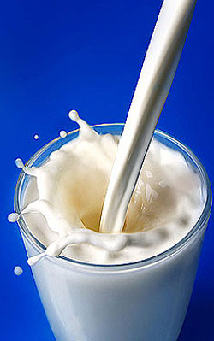
Урок 7. Какие напитки должны пить дети?

Напитки, основой которых является вода, необходимы взрослым и детям так же, как и все другие продукты питания. Но не все напитки в равной степени полезны, об этом мы хотим рассказать на данном уроке.
Самый полезный напиток, несомненно, молоко. Получая его с самого рождения, мы насыщали свой организм питательными и биологически активными веществами в хорошо сбалансированных соотношениях и в легкоперевариваемой форме. Пожалуй, нет другого такого продукта питания, в котором бы так удачно сочетался весь комплекс пищевых веществ, как молоко.

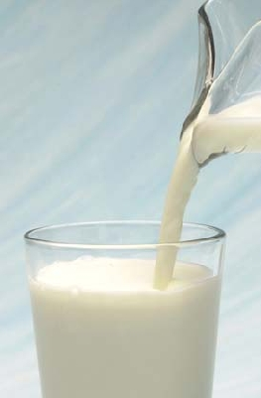
Аминокислоты сбалансированные и легкоусвояемые
Кальций и фосфор
Углеводы (лактоза)
Почти все витамины, особенно рибофлавин, витамины А и D
Ферменты, гормоны, антитела, антибиотики и другие биологически активные вещества
Жиры животного происхождения
Наиболее ценные белки
С годами в рационе ребенка, помимо молока, появляются и другие напитки. Как из многообразия выбрать действительно полезные напитки, поможет разобраться ниже приведенная таблица.

Напиток | В чем вред | В чем польза
100% сок | Соки в больших количествах повышают кислотность желудочного сока, могут вызвать изжогу и приступ болей. | Насыщают наш организм витаминами и минералами. Некоторые соки чрезвычайно важны для иммунной системы человека.
Вода | Если вода не прошла достаточную очистку (вода из крана), в ней могут содержаться вредные примеси и микроорганизмы. | Это идеальный источник насыщения организма жидкостью, так как не содержит калорий, является натуральным источником фтора. Бутилированная вода имеет более постоянный состав.
Компот | Иногда чрезмерное содержание сахара. | По сути, представляет собой отвар из фруктов, ягод или сухофруктов, то есть все полезные вещества при приготовлении переходят в напиток.
Чай | В крепком чае мало витамина В, зато повышается концентрация дубильных веществ, кофеина и танина, то есть для ребенка такой чай не подходит. В чае содержатся вещества, действующие возбуждающе на нервную систему. | Чай состоит из очень важных и полезных веществ. Основным витамином чая является витамин Р, он помогает усвоению и накоплению витамина С. Полезен только свежезаваренный чай.
Какао |  | По некоторым питательным элементам какао-порошок является рекордсменом, а по содержанию железа и цинка его можно назвать лидером среди продуктов. А в сочетании с молоком он незаменимый напиток для растущего организма.
Кофе | Кофеин, содержащийся в кофе, вымывает кальций из организма (как и магний, калий, натрий) и мешает его усвоению, а это для растущего организма не допустимо.
Квас | Игристость напитка обусловлена непрерывно выделяющейся углекислотой, поскольку процесс брожения не является законченным в готовом продукте, что негативно сказывается на состоянии желудочно-кишечного тракта.
Газированные сладкие напитки | Содержат большое количество сахара, негативно влияют на вес. Отрицательно воздействуют на зубы из-за содержания фосфорной кислоты. Они приводят к повышению кислотности, отрыжке, изжоге. Во всех газировках - масса искусственных добавок.
Минеральные воды | Из-за большого содержания минеральных веществ не рекомендуются при заболеваниях почек, сердечно-сосудистой системы с отеками, обострении желудочных заболеваний. | Большинство минеральных вод содержит широкий набор минеральных веществ, в том числе микроэлементов.

Выбирая напиток, не поленитесь изучить этикетку, на ней должны быть указаны ингредиенты. Отдайте предпочтение напиткам, изготовленным на натуральной основе.


Вот и этот урок помог тебе разобраться в многообразии напитков, изучить их состав и полезные свойства. Теперь ты с легкостью сможешь объяснить друзьям и родителям, в чем вред и польза тех или иных напитков.

Урок № 8 Какие продукты и блюда не должны присутствовать на твоем столе?

Здоровые взрослые люди в повседневной жизни не ограничивают свой выбор в продуктах питания и готовых блюд. В твоем же возрасте, пока ты учишься в школе, мы рекомендует избирательно составлять свой рацион.
Критерием установления принципиальной возможности использования тобой пищевых продуктов питания должны служить перечни пищевых продуктов, блюд или кулинарных изделий, использование которых не допускается или не рекомендуется в питании детей и подростков в организованных коллективах.
В соответствии с действующими нормативно-методическими документами в питании детей и подростков образовательных учреждений не допускается использовать целый ряд продуктов и блюд.
Во избежание возникновения заболеваний органов и систем, связанных с пищевым фактором, пока ты не станешь взрослым, мы не рекомендуем тебе употреблять продукты и блюда, обременяющие работу органов пищеварения, выделения и обмена веществ:
- сырокопченые и жирные сорта мясных и гастрономических изделий и колбас;
- жаренные в жире (масле) продукты, изделия (пирожки, пончики, беляши, картофель и т.п.);
- первые и вторые блюда из/или на основе сухих пищевых концентратов быстрого приготовления;
- уксус, горчицу, хрен, перец острый (красный, черный) и другие острые (жгучие) приправы;
- острые соусы, кетчупы, майонез, закусочные консервы, маринованные овощи и фрукты;
- газированные напитки;
- молочные продукты и мороженое на основе растительных жиров;
- кулинарные жиры, свиное или баранье сало, маргарин и другие гидрогенизированные жиры (маргарин допускается только при изготовлении кулинарных изделий);
- кисломолочные продукты с содержанием этанола (более 0,5%);
- кофе натуральный;
- тонизирующие, в том числе энергетические напитки, алкоголь;
- жевательную резинку.
С целью недопущения возникновения инфекционных заболеваний, пищевых отравлений нельзя приобретать ряд продуктов питания:
- плодоовощную продукцию с признаками порчи;
- мясо, субпродукты всех видов сельскохозяйственных животных, рыбу, сельскохозяйственную птицу, не прошедшие ветеринарный контроль;
- непотрошеную птицу;
- мясо диких животных;
- яйца с загрязненной скорлупой, с насечкой, «тек», «бой», а также яйца из хозяйств, неблагополучных по сальмонеллезам;
- крупы, муку, сухофрукты и другие продукты, загрязненные различными примесями или зараженные амбарными вредителями;
- молоко и молочные продукты из хозяйств, неблагополучных по заболеваемости сельскохозяйственных животных;
- консервы с нарушением герметичности банок, бомбажные (вздутые) банки с ржавчиной, деформированные, без этикеток.
При приготовлении пищи мы тебе рекомендуем не использовать химические консерванты, синтетические красители и ароматизаторы.

Надеемся, ознакомившись с материалами этого урока ты поймешь, что не все продукты одинаково полезны и нужны для роста и развития твоего организма, некоторые могут стать причиной заболеваний и поэтому нельзя включать в свой рацион.

Урок № 9 Как правильно сформировать набор продуктов питания?

Мы подробно рассмотрели основные группы пищевых продуктов и можем теперь сделать вывод: тебе необходимо включать в рацион питания комбинацию из продуктов разных групп, чтобы обеспечить организм набором всех пищевых веществ в достаточном количестве и соотношении.
Наглядно изучить набор и частоту потребления продуктов, которые должны оставлять ежедневный рацион питания, тебе поможет «Пирамида питания», в которой использован принцип от большего к меньшему.

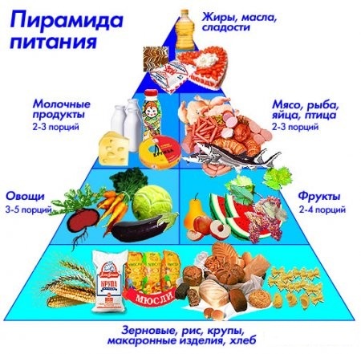

Рис. Пирамида здорового питания

Итак, рисуем схему здорового питания. Давайте представим себе пирамиду, состоящую из разных секторов, где каждый сектор — группа питательных веществ. Это и будет пищевая пирамида или пирамида питания. Все группы питательных веществ в ней одинаково важны, ни без одного не может быть правильного питания. Только вот соотношение этих веществ разное. Чего-то больше, чего-то совсем немного. Но немного — не значит неважно. Это и есть принцип здорового рациона: организм должен получить все, в чем он нуждается. Особенно это важно в случае лишнего веса: организм не отдаст лишний жир до тех пор, пока не привыкнет, что ему постоянно дают все необходимое.
А теперь проведите горизонтальные линии на пирамиде. Это будет зависимость количества питательных веществ от суточной потребности в калориях. У кого-то энергозатраты велики, а кто-то ведет малоподвижный образ жизни. Кто-то вес набирает, кто-то снижает. И вот в зависимости от этого и подбирается количество, а соотношение остается примерно тем же.
Первый сектор в пирамиде питания – зерновые. К зерновым продуктам относятся хлеб из муки грубого помола, отрубной, зерновой, макаронные изделия, крупы. Потребность в этих продуктах колеблется от 3 до 10 порций в день.
Второй сектор – овощи. Овощи могут быть свежими, замороженными, консервированными, а также в виде соков. Группа овощей условно подразделяется на следующие подгруппы: темно-зеленые овощи, оранжевые, бобовые, крахмалистые и другие. Овощей в дневном рационе должно быть до 4 порций.
А в недельном рационе необходимо присутствие всех подгрупп овощей.
Третий сектор – фруктовые - свежевыжатые соки, свежие и замороженные фрукты. Ежедневная норма - 1-2,5 порции.
Четвертый сектор – жиры. Стоит обратить внимание на то, что указанный сектор при соблюдении здорового питания является самым узким. В эту группу продуктов входят растительные масла, майонез, салатные заправки, маргарин, сливочное масло, говяжий, куриный, свиной жир. Ежедневная норма -5-7 чайных ложек.
Пятый сектор – молочные продукты. Сюда относятся молоко, йогурты, десерты на основе молока (пудинги, замороженный йогурт, мороженое), сыр. Ежедневная норма - 2-3 порции.
Шестой сектор – белковые. Это мясо, птица, рыба, сухие бобы, яйца, орехи. Ежедневная норма колеблется от 2 до 7 порций.
И все же не стоит забывать о том, что каждый из нас индивидуален. Пищевая пирамида рекомендует усредненное количество и соотношение «от» и «до». Чтобы определить идеальное питание именно для себя, требуется «подгонка» с учетом поставленной задачи — темпа снижения веса, комфорта, условий работы, образа жизни.
Ты, наверное, уже был знаком с пирамидой питания, но после этого урока теперь знаешь точно, каких продуктов должно быть в твоём ежедневном меню больше, а каких меньше.
А более подробно о меню мы как раз расскажем на следующем уроке.

Урок № 10 Как правильно составить свое меню?

При составлении меню ты должен учесть все принципы здорового питания.
Для того, чтобы приготовленная пища всегда вызывала аппетит, меню должно быть разнообразным. Ты сам, по своему желанию, можешь составить список блюд, которые бы ты хотел с удовольствием съесть.
Вместе с тем врачи предлагают уже готовые варианты примерных меню завтраков, обедов, полдников и ужинов, используя которые, ты получишь в полном составе разнообразные продукты питания, необходимые тебе как по количеству, так и по качеству.
В завтраки ты можешь использовать разные закуски (сыр, салат, порционные овощи, фрукты, салаты из свежих овощей и фруктов, колбасные изделия (ограниченно). Обязательно ты должен съесть горячее блюдо (мясное, рыбное, творожное, яичное, крупяное, молочно-крупяное). Из горячих напитков в завтрак можно пить чай, чай с молоком, кофейные напитки (без содержания кофе и кофеина), горячие витаминизированные кисели, горячие компоты из свежих и сухих плодов (фруктов), молоко, какао-напиток с молоком, чаи из различных видов растительного сырья, напиток из шиповника и т. п. При наличии в составе завтрака горячего блюда в качестве напитка можно использовать соки.
Обед должен включать закуску, первое, второе (основное горячее блюдо из мяса, рыбы или птицы) и третьего блюда (напитка). В качестве закуски обязательно используй салат из огурцов, помидоров, свежей или квашеной капусты, моркови, свеклы, с добавлением свежей зелени. Для улучшения вкуса в салат можно добавлять свежие или сухие фрукты: яблоки, чернослив, изюм и орехи.
Для заправки салата используй растительное масло. Закуски принимай в начале еды. Они повышают аппетит и тем самым подготавливают желудок к перевариванию основной части еды.
На первое горячее блюдо употребляй супы на курином, мясном, рыбном бульонах, заправленные овощами, крупами, клецками, фрикадельками. Бульоны обладают способностью возбуждать аппетит и усиливать секрецию желудочного сока.
На второе - мясное или рыбное блюдо с гарниром (крупяным, овощным, комбинированным); на третье - напиток (соки, кисели, компоты из свежих или сухих фруктов).
В полдник можешь включить в меню напиток (молоко, кисломолочные продукты, кисели, соки) с булочными или кондитерскими изделиями без крема. Желательно съесть порцию свежих фруктов или ягод.
Ужин должен состоять из основного второго блюда (мясо, рыба или птица), из овощного (творожного) блюда или каши; напитка (чай, сок, кисель).
За 1 час перед сном выпей стакан кисломолочного напитка (кефира, простокваши, ряженки, йогурта и т. п.) или молока с хлебом, булочкой, кондитерскими изделиями без крема. На другой день можно поесть фрукты.
К завтраку потребляй пшеничный хлеб, к обеду – пшеничный и ржаной.
Обрати внимание на правильное сочетание различных продуктов и блюд. Так, если суп заправлен крупой, то второе блюдо должно быть с овощами. К мясу лучше добавлять овощные гарниры, к рыбе – картофель. рекомендуем сложные овощные гарниры (картофель и тушеная капуста, тушеная или отварная свекла, картофель и огурец и др.). Полезно каши готовить из смеси круп: пшено с рисом; пшено, рис и гречневая крупа и др. Хорошему усвоению пищи способствуют фруктовые, овощные, сметанные и молочные соусы.
Сладкие блюда или сахаристые изделия включай в рацион только в один из приемов пищи в день, как правило, в завтрак или в полдник, не чаще 3-4 раз в неделю.
Желательно в различные приемы пищи в один день или на протяжении нескольких дней не допускать повторения одних и тех же блюд или кулинарных изделий.
Чтобы пища хорошо усвоилась, температура первого блюда (супы, соусы, напитки) должна быть не ниже 75ºС, второго блюда и гарнира – не ниже 65 ºС. Рекомендуемая температура холодного супа, напитка составляет не выше 14 ºС.
Теперь ты знаешь об основных группах продуктов питания и составе продуктов, познакомился с «пирамидой питания» и знаешь, из каких блюд должен состоять завтрак, обед и ужин.


Урок 11. В какое время дня и как часто должны есть дети, чтобы еда приносила только пользу?

Очень важно обеспечить поступление в организм необходимых пищевых веществ в оптимальном количестве и в нужное время. Несоблюдение режима питания - одна из причин возникновения ряда заболеваний пищеварительной системы (гастриты, язвенная болезнь желудка, двенадцатиперстной кишки). Беспорядочное питание неблагоприятно сказывается на других системах и общем состоянии организма.

оптимальный режим питания
соблюдение времени приемов пищи и интервалов между ними
правильное количественное и качественное распределение пищевых продуктов на отдельные приемы пищи
оптимальная кратность приемов пищи
поведение во время еды
необходимые условия приема пищи
Для детей школьного возраста наиболее рационально 4-разовое питание с промежутками в 3,5-4 ч. Приём пищи в строго определённое время имеет значение потому, что вырабатывается условный рефлекс деятельности пищеварительных желез желудка на определённое время. Пища попадает в желудок, подготовленный к её перевариванию, вследствие чего усвояемость пищевых веществ значительно повышается.
Объем пищи должен удовлетворять потребности растущего организма, вызывать чувство насыщения и соответствовать возрасту, уровню физического развития и состоянию здоровья.
Продолжительность отдельных приемов пищи должна быть примерно такой: для завтрака и ужина достаточно 15-20 мин., для обеда - 20-25 мин. Принимать пищу нужно неторопливо, тщательно пережевывая. Нецелесообразно принимать пищу сразу после физической и эмоциональной нагрузки, поэтому рекомендуется предусмотреть обязательный 30-35-минутный отдых до еды.
В распорядке дня рекомендуется соблюдать следующий примерный режим питания.
Смена в школе | I завтрак | II завтрак |  | Обед |  | Полдник |  | Ужин
Первая | дома  в 7ч 30 мин - 8ч | 1-5 кл | 6-11 кл | дома, после возвращения из школы, или в школе |  | - |  | дома в 19-20ч
 |  |  |  | 1-5 кл | 6-11кл |  |  | дома в 19-20ч
Первая | дома  в 7ч 30 мин - 8ч | после второго урока | после третьего | в 13-14ч | в 14-15ч |  |  | дома в 19-20ч
Вторая | дома в 8ч | - |  | Дома, перед уходом в школу, в 12-13ч или в школе перед началом занятий (в 12ч 30мин - 13ч) |  | 1-5 кл | 6-11 кл | дома в 19-20ч
 |  |  |  |  |  | после второго урока | после третьего | дома в 19-20ч

Большое значение для правильного пищеварения имеет организация процесса еды (спокойная обстановка, удобная мебель, сервировка стола, внешний вид блюд и их вкус - все должно вызывать положительные эмоции).
Обязательным условием правильного питания является приём горячей пищи, которая даёт возможность более полного получения пищевых веществ. Она в большей степени способствует выделению пищеварительных соков, лучше обеспечивает дальнейшее всасывание пищевых веществ. Тем более, что перекусы - это обычно высококалорийные продукты, обладающие повышенной энергетической ценностью. Сухая пища переваривается тяжелее, чем жидкая и горячая пища.
Также должно быть рациональное распределение продуктов на протяжении дня и правильное их сочетание. Продукты, богатые белком (мясо, рыба, яйца), предпочтительно съедать в первую половину дня, то есть на завтрак и обед. Они содержат белки, которые возбуждают нервную систему и повышают активность организма. Кроме того, белки дольше, чем углеводы, задерживаются в желудке, так как для их переваривания требуется больше пищеварительных соков. Чувство сытости после мясной пищи сохраняется более длительное время.
Ты познакомился с понятием режим питания в школе и дома. В детском возрасте приём пищи в определенное время и дробными порциями имеет большое значение, так как растущему организму нужно регулярное пополнение энергии и калорий для развития и успешного обучения.

Урок № 12 К чему может привести неправильное питание?

Неправильное, нездоровое питание, выражающееся как в недостаточном, так и в избыточном потреблении некоторых пищевых веществ, может стать причиной нарушения твоего нормального роста и физического развития, возникновения различных заболеваний.
Неправильное питание либо само приводит к развитию заболевания, либо формирует определенные факторы риска, которые, в свою очередь, способствуют развитию заболеваний.
Факторы риска – это факторы внешней и внутренней среды организма, поведенческие факторы, способствующие увеличению вероятности развития заболеваний, их прогрессированию и неблагоприятному исходу.
При недостаточном питании твой рост, вес, окружность грудной клетки, мышечная сила будут значительно отставать в своем развитии, также снижается устойчивость организма к различным внешним воздействиям.
Питание оказывает влияние и на психическое развитие детей. У детей, получающих нерациональное питание, очень быстро нарушается физиологическая деятельность больших полушарий головного мозга, что ведет к задержке общего развития.
Как правило, неправильно питающиеся дети часто болеют и заболевания у них протекают тяжело.
Ошибки, допущенные в организации питания в период твоего детства, могут послужить причиной возникновения заболеваний во взрослом возрасте.
В организме человека нет практически ни одного органа, системы, нормальная жизнедеятельность которых не зависела бы от питания.
Нарушения режима питания, злоупотребление грубой, соленой, острой, жареной (особенно во фритюре) пищей, маринадами, жирным мясом, жирной колбасой приводят к возникновению болезней желудочно-кишечного тракта.
Недостаток белка, йода, витамина А, фолиевой кислоты, кальция, железа приводит к задержке в развитии, повышенному риску инфекций, слепоте, анемии, кариесу зубов, неправильной минерализации костей, снижается сопротивляемость к различным возбудителям.
Недостаток белка в рационе быстро приводит к снижению сопротивляемости, наступают нарушения функций многих органов и систем организма, значительные нарушения в печени, эндокринных железах и кроветворной системе.
При недостатке жира замедляется рост и развитие организма, снижается его сопротивляемость к инфекциям, появляются воспалительные изменения на коже, расстройства деятельности желудочно-кишечного тракта.
При недостаточном поступлении углеводов с пищей нарушается усвоение белков и жиров, ухудшается пищеварение.
При длительном недостатке поступления в организм необходимого количества витаминов развиваются гиповитаминозы, при которых возникают раздражительность, быстрая утомляемость, снижаются работоспособность и аппетит.
Недостаток йода в организме человека оказывает значительное влияние на повреждение мозга, развитие слабоумия и кретинизма, заболевания щитовидной железы, на недостаточное психо-моторное развитие детей.
Избыточное потребление продуктов, содержащих белок, приводит к нарушению работы почек, повышает предрасположенность к аллергическим заболеваниям, нарушению функции почек, повышению возбудимости детей.
При избыточном потреблении жиров нарушается усвоение белка, угнетается секреция пищеварительных желез, нарушается деятельность внутренних органов и систем.
Использование жаренных во фритюре изделий, содержащих много продуктов термоокисления полиненасыщенных жирных кислот /окислы и перекиси/, накапливающихся вследствие неоднократного использования кипящего жира /фритюра/, могут приводить не только к нарушению обмена веществ, но даже к поражению печени и других органов и систем организма.
Использование маргарина и других гидрогенезированных жиров, содержащих трансизомеры жирных кислот, приводит к риску возникновения болезней органов кровообращения и ряда других болезней.
Сочетание большого количества жира с обильной белковой пищей тормозит выделение желудочного сока, и тем самым снижается активность переваривания белков.
Избыток углеводов в питании при недостатке белка может привести к задержке роста и развития.
Избыточная калорийность рациона, избыточное потребление большого количества продуктов с высоким содержанием жира и сахара, безалкогольных напитков ведут к ожирению (накоплению в организме избыточного количества жира) и другим болезням обмена веществ, кариесу, дефициту микронутриентов.
Избыточная масса тела является серьезным фактором риска для развития сердечно-сосудистых заболеваний, неинсулинозависимого сахарного диабета, различных форм рака.
Безудержное поедание сладостей нарушает обмен веществ, создает дополнительную нагрузку на печень и способствует возникновению аллергических реакций.
Неумеренный прием кофе препятствует усвоению железа, может способствовать формированию атеросклероза, гипертонической болезни, ишемической болезни и др.
Употребление газированных напитков приводит к вздутию живота и усилению моторно-двигательной функции кишечника вследствие большого содержания в этих напитках углекислоты.
Использование крупы, муки, сухофруктов и других продуктов, зараженны амбарными вредителями, вредны, потому что многие вредители хлебных запасов продуцируют аллергены, которые нередко становятся причиной аллергических заболеваний у людей (атопической формой бронхиальной астмы, аллергического риноконъюнктивита, атопического дерматита). Вредители зерна содержат вещество кантаридин, вызывающий раздражение кожи и слизистых оболочек, рвоту, головную боль и судороги. Экскременты всех насекомых ядовиты из-за пропитывающих их мочекислых солей и вызывают желудочно-кишечные расстройства.
Лук и чеснок богаты эфирными маслами, поэтому их использование может вызвать обострение хронических заболеваний желчного пузыря.
Среди заболеваний у детей, связанных с алиментарным фактором, наиболее часто регистрируются гастриты и функциональные нарушения желудочно-кишечного тракта.
Большое значение в развитии заболеваний органов пищеварения имеет поспешность в еде, неумение длительно и тщательно прожевывать пищу. Торопливо съеденная пища недостаточно полно измельчается, обрабатывается слюной, труднее переваривается. Поступая в желудок, она вызывает обильное отделение слизи, которая снижает кислотность желудочного сока и его переваривающую способность.
К болезням желудочно-кишечного тракта может привести нарушение режима приема пищи (особенно длительное голодание с последующим перееданием), употребление пищи контрастных температур (слишком холодную и слишком горячую).
Привычка жевать жевательную резинку не очень полезна для желудка. При жевании выделяются в большом количестве слюна и желудочный сок. Постоянное жевание может привести к развитию хронического гастрита.
К заболеванию желудка могут привести и часто повторяющиеся неприятные эмоции, особенно во время еды. Поэтому послушайтесь нашего совета: не выясняйте отношения за столом, не ссорьтесь во время еды.
Употребление пищи, загрязненной микробами или продуктами их жизнедеятельности (токсинами), химическими веществами, яйцами гельминтов, может стать причиной пищевых отравлений, инфекционных и паразитарных заболеваний.
К часто встречающимся пищевым отравлениям относят желудочно-кишечные расстройства, вызванные употреблением пищевых продуктов и блюд, содержащих большое количество микроорганизмов, заселяющих твой организм, или их еще называют условно-патогенной микрофлорой кишечника. В обычных условиях эти микроорганизмы живут в согласии с твоим организмом, но, попав в продукт питания с грязных рук, посуды, они начинают усиленно размножаться, и если съесть такой продукт, то эти микробы уже могут вызвать серьезные нарушения в состоянии здоровья.
К наиболее тяжелым пищевым отравлениям относят ботулизм и стафилококковый токсикоз. Ботулизм – пищевое отравление бактериальной природы. Абсолютное большинство случаев ботулизма связано с употреблением продуктов домашнего консервирования (соленые и маринованные грибы, находившиеся в герметически укупоренных банках, вяленая и копченая рыба, овощные и плодовые баночные консервы, колбасы, сырокопченые окорока и др.), содержащих токсин возбудителя ботулизма.
Пищевые отравления стафилококковой природы связаны с употреблением готовых блюд, особенно молока, молочных продуктов, кремовых изделий, массивно загрязненных микробами стафилококками и их токсинами.
Существует группа немикробных отравлений, связанных с употреблением продуктов питания, содержащих примеси химических веществ (пестициды, соли тяжелых металлов, пищевые добавки, превышающие допустимые количества, соединения, мигрирующие в пищевой продукт из оборудования, инвентаря, тары, упаковочных материалов).
Кроме пищевых отравлений, при использовании недоброкачественных продуктов питания могут возникнуть инфекционные заболевания (кишечные инфекции, дизентерия, сальмонеллез и др.). Наиболее тяжелым является сальмонеллез, который возникает при употреблении готовых блюд, приготовленных с нарушением технологии, или нерекомендованных блюд (яйцо всмятку, яичницы-глазуньи), где может сохранить жизнеспособность возбудитель сальмонелла.
Поэтому с целью предупреждения возникновения различных заболеваний, связанных с употреблением пищи, ты должен руководствоваться основными принципами здорового питания, быть внимательным к выбору продуктов и блюд.
В итоге этого урока ты должен усвоить, к чему может привести неправильное питание. Сколько различных заболеваний подстерегают тех, кто не думает, когда, сколько и что он ест.

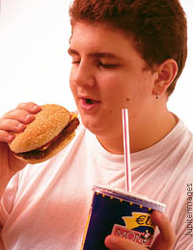
Урок 13. «Робин Бобин Барабек» - обжора или он просто не знал, что много есть вредно?

Высококалорийный рацион питания и потребление жирной пищи на фоне снижения физической активности являются главными причинами развития ожирения. Основную роль здесь играют семейные традиции употребления обильной высококалорийной пищи. Множество подростков вместо обеда обходятся пирожными, сдобами или булочками. Это серьезное нарушение правильного режима питания, так как в этом случае организм получает преимущественно углеводы, часть из которых преобразуются в жиры, создавая предпосылки для развития ожирения.
При избыточном потреблении энергии неуклонно увеличиваются жировые отложения в депо. Необходимо понимать, что в любом возрасте (особенно в раннем) ожирение представляет собой очень серьезную и сложную болезнь. При ожирении поражаются многие органы и системы организма, особенно сердечно – сосудистая, нервная и пищеварительная системы. Чем больше жира накапливается в организме, тем более выражены нарушения в обмене веществ, тем чаще наблюдаются сопутствующие заболевания. В результате продолжительность жизни людей, страдающих ожирением, сокращается в среднем на 12-15 лет.
Основной причиной развития ожирения является нарушение баланса энергии, потребленной с пищей и расходуемой на физическую активность (1-ый Закон науки о питании). Развитию ожирения могут предшествовать также, например, гормональные нарушения, прием ряда фармакологических препаратов, но чаще всего встречается алиментарно-конституциональная форма ожирения, обусловленная систематическим ПЕРЕЕДАНИЕМ.

Нарастанию избыточной массы тела способствуют нерегулярное питание, частые «перекусы», потребление основного количества пищи во вторую половину дня и перед сном, еда всухомятку при просмотре телевизора и работе за компьютером.
Профилактику избыточной массы тела и ожирения проводите, начиная с детского возраста. Если вес превышает норму на 3-4 килограмма, надо принимать соответствующие меры. Определить, имеете ли вы избыточную массу тела, Вам поможет врач.
Правильнее всего исходить из того, что при рациональном питании энергетическая ценность пищи и величина расходуемой энергии должны быть примерно одинаковы. Если вес нарастает, то надо или уменьшить калорийность пищи, или увеличить расход энергии.

Как уменьшить калорийность пищи? | За счет жиров | Ограничить количество животных жиров, жирного мяса, мясных деликатесов и колбасных изделий, майонеза, жаренных, особенно во фритюре, продуктов | 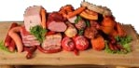  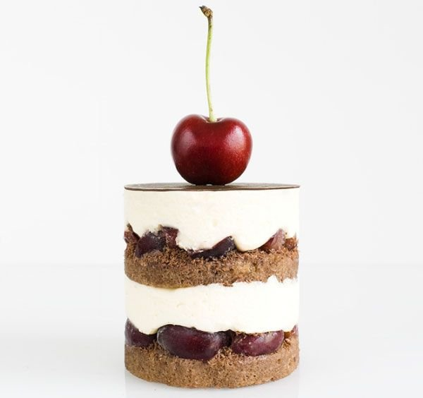
Как уменьшить калорийность пищи? | За счет углеводов | Ограничить количество сладостей (конфеты, сахар, пирожные), чипсов, сладких газированных напитков, не злоупотреблять белым хлебом и выпечкой, исключить алкоголь
Как умерить аппетит? | Через 2-3 часа после завтрака или обеда рекомендуется съесть фрукт или выпить стакан молока, кефира, несладкого чая - что-либо некалорийное, но достаточно объемное. Аппетит пропадет через 15-20 минут, и можно спокойно ждать обеда или ужина |  | Сократить до минимума потребление специй и острой пищи, возбуждающих аппетит.
Как увеличить расход энергии? | Полезна быстрая ходьба. Тем, кто живет в домах с лифтами, рекомендуется часть пути подниматься пешком. Оптимальна регулярная физическая нагрузка (не менее 3-4 раз в неделю). Наиболее эффективными являются упражнения на свежем воздухе: быстрая ходьба, бег, плавание, езда на велосипеде, лыжи, прыжки на скакалке, а также танцы, шейпинг, аэробика и другая физическая активность, которая доставляет Вам удовольствие. Если Вы не занимаетесь физкультурой, рекомендуется ежедневная пешая прогулка продолжительностью не менее 1,5 – 2 часов. |  | Используйте любую возможность позаниматься легким физическим трудом (например, работать на даче, помогать по дому, в школе и т.д.).
Ну а как поступать, если выше приведенные способы не помогают или не могут быть использованы?
В таких случаях при ожирении, как и при любой другой болезни, необходимо систематическое лечение под наблюдением врача, учитывающего индивидуальные особенности больного.

Однако помните – любое ограничение объемов пищи обедняет Ваш рацион не только энергией. Организм ежедневно недополучает множества незаменимых и необходимых для нормального функционирования микронутриентов. В первую очередь, ряда витаминов и минеральных веществ. Поэтому, ограничивая потребление пищевых продуктов, Вы должны позаботиться о дополнительном поступлении витаминов и минеральных веществ за счет витаминизированных пищевых продуктов или витамино-минеральных комплексов.
Это интересно знать, чтобы не поправляться
- Даже очень голодному человеку не следует сразу наедаться «досыта». Нужно выходить из-за стола с чувством недостаточной сытости.
- Важно следить за режимом питания. Плотный ужин весьма способствует ожирению. Поэтому ни в коем случае не наедайтесь перед сном.
- Ежедневное употребление всего лишь 40-50 избыточных килокалорий может способствовать накоплению около 2-3 кг массы тела в год.
- Чем дальше от холодильника или плиты ты обедаешь или ужинаешь, тем меньше искушение взять добавку!
- Знай, что отварной картофель – 75 ккал, а картофельные чипсы – 531 ккал на 100 грамм продукта!
- Алкоголь – это источник дополнительных калорий (1 г алкоголя = 7 килокалориям).
- Помни об объёме порций. Рекомендуемая масса порций блюд для обучающихся различного возраста должна составлять: каши, овощного, творожного, яичного блюда 150-250г, супа 200-300г, салата 60-150г, напитка 200г, мяса, котлеты 80-120г, гарнира 150-230г, фруктов 100г.

Чтобы потратить 100 ккал нужно:

-совершить 10-тиминутную пробежку,
- подниматься по лестнице в течение 10 минут,
- идти быстрым шагом в течение 20 минут,
- заниматься уборкой снега в течение 10 минут,
- ездить на велосипеде в течение 20 минут,
- плавать в течение 15 минут,
- танцевать (быстрые танцы) в течение 20 минут.

Не в меру еда – болезнь да беда.
Кто излишне полнеет, тот быстро стареет.
Кто начинает день с зарядки, у того дела в порядке.
Пешком ходить – долго жить

Этот урок больше для тех, кто любит покушать лишнего, не задумываясь о своём здоровье.

Урок 14. На что нужно обращать внимание при покупке продуктов в магазине и на рынке?

Не все продукты, представленные на прилавках торговых учреждений, одинаково полезны и безопасны для твоего здоровья. О том, как правильно выбирать продукты и как сохранять их качество на всем протяжении их хранения, мы расскажем на этом уроке.

 | Чему отдать предпочтение | Как хранить
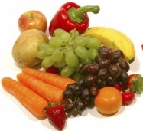 | При выборе фруктов и овощей придерживайся цветового разнообразия, таким образом ты обеспечишь свой организм всеми питательными веществами. Старайся покупать в сезон местные фрукты и овощи, так как импортные собирают слегка недозрелыми, чтобы их удобнее было транспортировать; пока они к нам едут, теряют много витаминов. Не покупай фрукты и овощи с мягкими местами и потемнениями, со сморщенной кожурой, так как они уже несвежие. Прощупай пакет с замороженным продуктом: в нем не должно быть комков, овощи и фрукты должны быть рассыпчатыми. Если в уголках пакета имеются кристаллы льда, это говорит о том, что продукт был уже разморожен. | Зелень и овощи лучше всего хранить в индивидуальной упаковке в условиях холодильника. Мыть фрукты и овощи лучше перед употреблением, так как вымытые они быстрее портятся. Замороженные фрукты и овощи – хорошая альтернатива свежим, в них сохраняется максимум полезных веществ. Размораживать фрукты и овощи необходимо в объеме для однократного употребления, повторное замораживание размороженных продуктов не рекомендуется.
 | Молоко и молочные продукты бывают с разным содержанием жира. При ежедневном выборе молочных продуктов предпочтение нужно отдавать молочным продуктам с низким содержанием жира, так как они снижают потребление организмом животного жира и холестерина, а потребление белка, витамина В₂ и кальция при этом увеличивается. В советские времена молочные продукты продавали на развес и розлив, в настоящее время молочные продукты расфасованы в упаковку, молочные продукты в вакуумных упаковках, стерилизованные имеют более длительный срок реализации. | Молочные продукты должны храниться в холодильнике при температуре, указанной на этикетке, и должны быть использованы до истечения срока годности.
 | Хлебобулочные изделия выбирай из цельнозерновой муки, с добавлением отрубей или пшеничных проростков, семечек, зерен, сухофруктов. Чем меньше пшеничное зерно подвергается обработке (грубый помол), тем больше в нем витаминов, минеральных веществ и пищевых волокон, такая мука называется мукой низших сортов (обойная, мука 2-ого сорта). | Хлеб лучше всего хранить в потребительской упаковке в шкафу. Ржаной и пшеничный хлеб следует хранить раздельно.
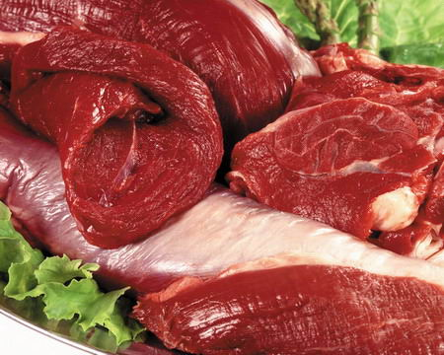  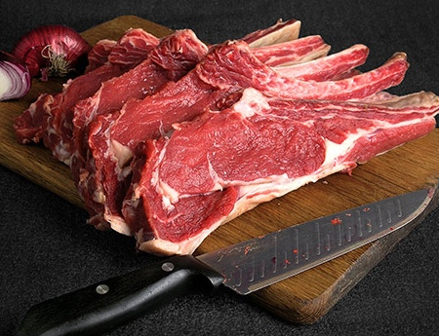 | Покупать мясо и мясопродукты лучше охлажденными. Доброкачественное охлажденное мясо на срезе имеет цвет от светло-розового до темно-красного, консистенцию - в меру плотную, эластичную. После надавливания пальцем ямка на мякоти выравнивается. Лучше выбирать мясо средней упитанности, в нем оптимальное соотношение белков, жиров и углеводов. Мясо птиц (кур, индеек) считается диетическим, так как отличается высоким содержанием полноценных белков.  При выборе мясных деликатесов, колбас обращай внимание на их состав, больше пищевой ценности в изделиях из натурального продуктов с минимальным количеством добавок. Лучше употреблять вареные и полукопченые колбасы: они менее калорийны из-за более низкого содержания жира. Покупай только хорошо упакованные мясные деликатесы с проставленным сроком годности. Доброкачественные колбасы имеют чистую, гладкую, сухую оболочку, плотную консистенцию, у вареных колбас консистенция должная быть сочная, одинаковая как по краям, так и в середине, окраска равномерная, розовая. Насыщенный красный цвет полукопченым колбасам придает пищевая добавка: чем более яркий красный цвет имеет колбаса на срезе, тем вредной добавки больше. | Охлажденное мясо и мясные продукты относятся к скоропортящимся продуктам и должны быть использованы в пищу в течение 36-48часов. Неиспользованное охлажденное мясо лучше разделать на куски, достаточные на единовременное приготовление, разложить в индивидуальную упаковку, предназначенную для хранения пищевых продуктов, и заморозить. Замороженное мясо лучше хранить не более  6 месяцев. Мясные деликатесы и колбасы необходимо хранить в соответствии с условиями, указанными на ярлычке продукта.
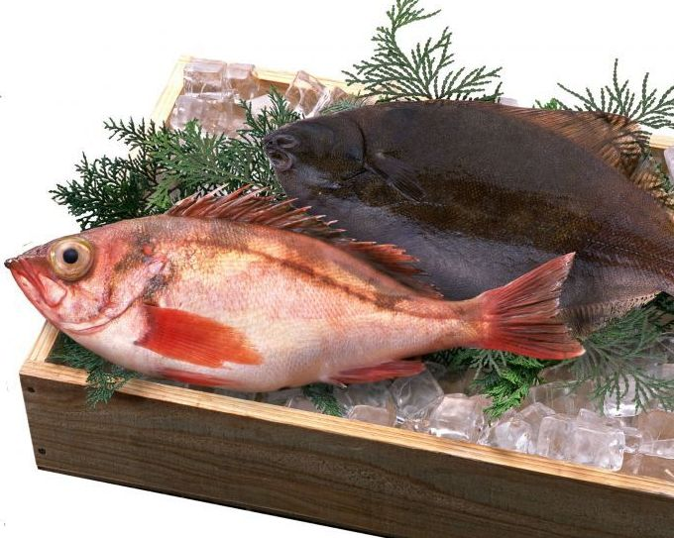 | На прилавках в настоящее время имеется многообразие различных видов рыб. Морская рыба в отличие от речной имеет большую биологическую ценность и безопасность. Речную рыбу лучше употреблять в тушеном, вареном или жареном виде, так как длительная тепловая обработка позволяет обезвредить чужеродные организмы, которые могут находиться в речной рыбе. Покупать лучше целую, охлажденную или замороженную в промышленных условиях (быстрое замораживание рыбы, без образования толстой ледяной корки по поверхности) рыбу. Свежая охлажденная рыба имеет сверкающую чешую, незамутненные глаза, плотную консистенцию и свежий запах. | Охлажденную рыбу можно хранить в холодильнике при температуре не выше 0 градусов не более 48 часов, в морозильнике рыбу можно хранить около месяца. При длительном хранении в морозильнике рыба теряет свои питательные свойства.
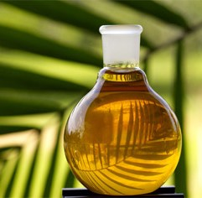 | Растительное масло различается по типу использованного сырья и степени очистки. Рафинированные масла не имеют насыщенного цвета, вкуса и запаха, поэтому хорошо подходят для обжаривания. Для заправки салатов лучше покупать нерафинированные растительные масла, которые богаты энергетически ценными, полезными жирными кислотами. | Растительные масла могут сохранять свои качества в течение года при хранении в холодильнике в хорошо закупоренной таре.

К сожалению, в наши дни в связи с высоким темпом жизни в продаже в широком ассортименте представлены продукты быстрого приготовления и уже готовые к употреблению (картофельные чипсы, сухарики, консервированные продукты), однако они во многом уступают по своей пищевой ценности блюдам, приготовленным из натуральных сырых продуктов. Такие современные «готовые» продукты имеют высокую энергетическую ценность за счет высокого содержания жиров, а содержащиеся в них пищевые добавки обеспечивают длительность хранения продукта, но не снабжают организм необходимыми для нормальной жизнедеятельности витаминами и микроэлементами, что отражается на здоровье, ограничивая возможность полноценной жизни.
Состав любого продукта питания ты можешь прочитать на этикетке!
В соответствии с установленными правилами информация на этикетке продуктов питания в учреждениях торговли должна быть на русском языке и включать следующие основные сведения:

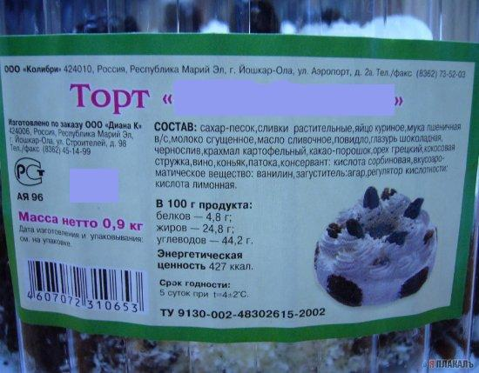
- изготовитель
- наименование продукта
- состав
- содержание пищевых добавок,
ароматизаторов, генетически
модифицированных продуктов
- пищевая ценность
- масса нетто
- дата изготовления
- срок годности
- условия хранения

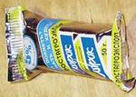
Дату выработки некоторых продуктов указывают на сварном шве.

В определенном законодательством Российской Федерации порядке на пищевые продукты, качество которых по истечении определенного срока с момента их изготовления ухудшается и им приобретаются свойства, опасные для здоровья человека, устанавливаются сроки годности.

Продукты | Условия хранения | Наименования продуктов
Особо скоропортящиеся | Должны в течение всего периода с момента изготовления до употребления храниться в холодильнике при температуре не выше +6^{о}С и предназначены для краткосрочной реализации  (в среднем до 3 суток) | Молоко и сливки пастеризованные; охлажденные полуфабрикаты из мяса, птицы, рыбы, морепродуктов, из очищенных сырых и вареных овощей, все продукты и блюда общественного питания; свежевыжатые соки; кремово-кондитерские изделия, хлебобулочные изделия и другие.
Скоропортящиеся | Должны в течение всего периода с момента изготовления до употребления храниться в холодильнике при температуре не выше +6^{о}С и реализоваться в течение срока годности (в среднем до 10 суток) | Колбасные изделия, продукты в вакуумной упаковке, быстрозамороженные готовые блюда и полуфабрикаты; все виды пресервов; стерилизованные молоко и молочные продукты и другие.
Нескоропортящиеся | Продукты, не нуждающиеся в специальных температурных режимах хранения, при соблюдении установленных правил хранения (сроки годности до 1 года) | Сырые неочищенные овощи, фрукты, крупы, макароны, мука, растительное масло, печенье, конфеты, консервы и другие.

На этикетках особо скоропортящихся продуктов, продуктов детского и диетического питания указывают час, день, месяц выработки; скоропортящихся – день, месяц, год; нескоропортящихся – месяц и год.

Теперь ты сможешь при выборе продуктов питания в учреждениях торговли из великого многообразия товаров выбрать в свою продуктовую корзину доброкачественные, натуральные, полезные продукты, которые смогут обеспечить тебя всеми необходимыми питательными веществами, витаминами и микроэлементами для полноценной и активной жизни!


Урок 15. Как приготовить пищу, полезную для детей и взрослых?

Пищевые продукты проходят тепловую обработку, при которой повышается их усвояемость, происходит размягчение, что делает их доступными для разжевывания, а также она способствует разрушению вредных микроорганизмов и некоторых токсинов.
Основным недостатком тепловой обработки являются потери пищевых веществ, что снижает пищевую ценность обработанных продуктов. В таблице показана сравнительная характеристика различных способов кулинарной обработки продуктов.

Способ обработки |  | Растительные продукты | Животные продукты
Сушка |  | Сохраняются почти все пищевые вещества, но наблюдаются потери витаминов (особенно витамина С). Большинство вредных микроорганизмов не развиваются при низкой влажности продукта
Быстрое замораживание |  | Лучший способ сохранения пищевой ценности продуктов. Дальнейший разогрев продуктов целесообразней в печах СВЧ (витамины сохраняются лучше)
Тепловая обработка | Варка | Варка без слива отвара: потери пищевых веществ минимальны, однако разрушается витамин С, частично - витамины группы В и β-каротин. Варка со сливом отвара: потери в 2-3 раза больше, почти как при жарке. Варка в кожуре, на пару приводит к уменьшению потерь примерно в 1,5 раза | Наибольшие потери всех пищевых веществ за счет перехода в бульон и частичного распада. При приготовлении котлет на пару потери пищевых веществ близки к потерям при тушении (минимальные). Варка мяса большим куском, заложенным в кипящую воду приводит к минимальным потерям питательных веществ.
Тепловая обработка | Жарка | Большая часть пищевых веществ теряется: в среднем 5% белков и 10% жира, добавленного для жарки. Велики потери углеводов и минеральных веществ в результате вытекания сока и образования корочки. Часть пищевых веществ остается с соком или жиром на жарочной поверхности | Потери минеральных веществ и витаминов примерно в 1,5 раза меньше, чем при варке, белка - такие же, а жира - несколько больше (за счет потерь жира, добавленного при жарке). При жарке мелкими кусками потери всех пищевых веществ почти в 2 раза меньше, чем при жарке крупным куском. В случае жёсткой термической обработки образуются мутагенные и канцерогенные вещества
Тепловая обработка | Тушение, запекание | При тушении некоторых овощей потери ряда пищевых веществ в 2-3 раза выше, чем при припускании. Величина потерь зависит также от степени измельчения продукта, интенсивности тепловой обработки и т.п. | Минимальные потери (кроме витамина С, который разрушается на 70%) наблюдаются при запекании, тушении, и при использовании мяса в виде котлет (сок, выделяющийся из мяса, впитывается в хлеб, добавленный в котлетную массу)

Существуют определенные рекомендации по приготовлению овощей
- Зелень, огурцы, помидоры, редис, зеленый лук, чеснок, фрукты лучше не резать, а подавать на стол целиком. В цельных овощах и фруктах витамины лучше сохраняются.
- Корнеплоды следует мыть в очищенном, ненарезанном виде.
- Слой срезаемой кожуры должен быть тонким.
- Очищенные и нарезанные овощи не следует заливать надолго водой и замачивать, рекомендуется лишь прикрыть овощи влажной тканью или полотенцем.
- Овощные салаты следует готовить и заправлять перед употреблением, не следует оставлять приготовленные салаты надолго.
- Измельчать овощи, картофель нужно только по необходимости. Небольшие корнеплоды для салатов следует варить в целом виде и в кожуре.
- При варке овощей их следует закладывать в кипящую воду, чтобы меньше разрушался витамин С.
- Современный способ приготовления пищи в печах СВЧ также способствует сохранению витаминов, так как существенно сокращает время приготовления и не требует добавления воды.
- Избегайте повторного нагревания готовой пищи, так как при этом разрушается витамин С почти полностью.
Таким образом, термическая обработка пищи, с одной стороны, способствует усвоению пищевых веществ, а с другой стороны - приводит к значительным потерям пищевым веществ вследствие термического разрушения. Задача рационального приготовления пищи заключается в том, чтобы цель кулинарной обработки была достигнута при минимальной потере пищевых свойств продукта и исключении образования вредных химических соединений.
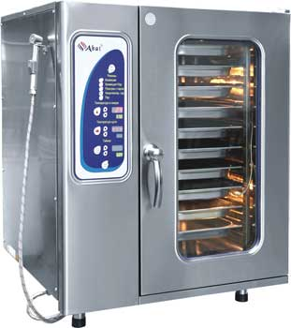
Одна из лучших альтернатив всем видам тепловой обработки продуктов в школьной столовой -это использование пароконвектомата, который является современной русской печкой. В него можно установить до десяти противней стандартного размера, ввести программу и одновременно очень быстро готовить и мясо, и овощи. Продукты готовятся без использования растительного масла, то есть в собственном соку, что сохраняет их натуральный вкус и все питательные элементы. При приготовлении продукта не теряются витамины: они не вымываются вместе с водой, и при обработке паром продукт не теряет влагу. В определенном смысле, пароконвектомат производит диетические блюда, так как он готовит без образования поджаристой корочки, а значит, и без угрозы появления вредных веществ, которые неизбежно образуются, если продукты готовятся на масле.
Мы постарались подробно и доступно рассказать об основных способах приготовления пищи, полезной для детей и взрослых. Предложи родителям попробовать следовать традициям здорового питания.
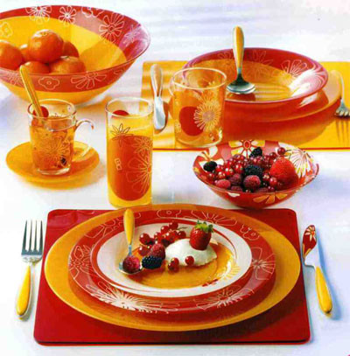
Урок 16. Культура приема пищи.

Привычку принимать пищу перед телевизором, книгой или «на ходу» можно рассматривать в ряду привычек очень вредных. Если, принимая пищу, не думать о ней (о ее привлекательном внешнем виде, о приятных вкусовых качествах, о полезности питательных веществ, входящих в ее состав, и т.д.), не думать о тщательном пережевывании пищи, страдает пищеварительный процесс

Проглоченная порция пищи чаще бывает некачественно измельчена и не полностью пропитана слюной.

Пищеварительные железы выделяют недостаточное количество соков для переваривания пищи.

Перистальтическая деятельность желудка и кишечника остается недостаточно активной.

Как правило, человек, отвлекающийся от еды, съедает несколько больше необходимого: хронически переедая, он набирает избыточный вес.
Общий вид стола, хорошая сервировка, правильное чередование и сочетание блюд способствуют развитию аппетита, а это в свою очередь положительно влияет на усвояемость пищевых продуктов.
Еда должна быть радостью, пищу следует подавать на красивой посуде (ни в коем случае просто в кастрюле или даже на бумаге), на чистой скатерти, в радостной обстановке.

Вспомним основные «золотые» правила поведения за столом.
- Всё начинается с посадки. Нужно полностью сесть на стул так, чтобы между корпусом и краем стола помещалась твоя ладонь (четыре пальца). Садиться нужно прямо, несколько расслабленно, локти прижать к корпусу, не отводить их в стороны, к тому же не стоит ставить локти на стол, сгибаться над тарелкой.
- Не закладывай салфетку за воротник и не раскладывай ее на груди. Салфетку следует класть на колени. Если тебе нужно выйти из-за стола, ты кладешь ее рядом с тарелкой, вернувшись, помещаешь ее обратно на колени. Не вытирай своей салфеткой грязные тарелки, стаканы или приборы в ресторане. Если что-то грязное, попроси принести другое. Не сморкайся в салфетку.
- Правильно пользуйся ножом и вилкой (нож держат в правой, вилку - в левой руке). Нельзя есть с ножа: - можно порезаться. Никогда не подноси нож ко рту. Не накалывай на вилку большие куски, которые придется откусывать, бери небольшими порциями и отправляй в рот за один раз.
- Если ты уронил ложку или другой столовый прибор на пол, никогда не продолжай есть ими, подними, положи на стол и попроси принести другой прибор. Передавать приборы другому человеку следует ручкой вперёд, взяв ее за середину. Окончив еду, нож и вилку кладут на тарелку.
- Не принято класть в рот новую порцию еды раньше, чем прожевана предыдущая, отпивать напиток с полным ртом, поедать все очень быстро
(в противном случае можно подавиться), жадно резать пищу, пока жуешь.
- Не стоит нарезать сразу несколько кусочков: разрезанная пища остынет и станет невкусной. Чтобы остудить суп, не нужно на него дуть. Необходимо просто подождать, пока он остынет.
- Если хочешь достать что-либо, не тянись через тарелку другого. Попроси ближайшего к этому блюду человека передать его тебе. Если тебя просят передать что-то нарезанное кусочками (например, хлеб), всегда предлагай все блюдо или тарелку, чтобы человек сам выбрал себе кусочек. Никогда не трогай руками то, что другой человек будет есть.
- Не выплевывай кости и прочее на тарелку. Следует извлечь изо рта на вилку или ложку, поднесенную к губам, а затем положить на край своей тарелки. Если есть бумажная салфетка, можно сплюнуть в нее, потом смять ее и положить рядом с тарелкой. В любом случае не привлекай внимания и не разглядывай то, что выплюнул.
- Понятно, что не следует привлекать всеобщего внимания, причмокивая, прихлебывая и чавкая, есть и пить нужно беззвучно. За столом запрещается все то, что может испортить людям аппетит: нельзя устраивать на столе неряшливый беспорядок, ковырять в носу, ушах и зубах, чистить ногти, сморкаться (пойди в туалет и высморкайся там), производить неприятные отхаркивающие звуки, говорить с полным ртом, жевать с открытым ртом, чавкать и шумно пить.
- Не клади чайную ложку в стакан или чашку. Помешав чай или кофе, положи ложку на блюдце.

Всего несколько основных правил хорошего тона для того, чтобы никто не сказал, что ты невоспитанный ребёнок.

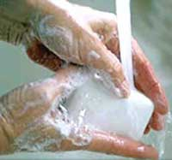
Урок 17. Секрет чистых рук!
Чистота - половина здоровья.

Знаешь ли ты, как важно следить за чистотой своих рук? Руками ты берешь различные предметы: тетради, книги, карандаши, ручки, мячи, гладишь животных, берешься за дверные ручки, предметы в туалетных комнатах. На этих предметах есть вредные бактерии и грязь, часто невидимые глазом, и они остаются на коже твоих пальцев. Как пристально ты бы ни присматривался, ты не сможешь увидеть микробов, их можно разглядеть только под микроскопом.
Не видали разве
На руках грязь вы?
А в грязи – живет зараза,
Незаметная для глаза.
Если руки не помыв,
Пообедать сели мы,
Вся зараза эта вот
К нам отправится в живот.
Грязные руки грозят бедой –
Чтоб хворь тебя не сломила,
Будь культурен: перед едой
Мой руки мылом! В. Маяковский
Грязь с немытых рук попадает на продукты питания, а с ними через рот в твой организм. Это грозит заражением кишечными инфекциями.
Как часто нужно мыть руки? Руки нужно мыть несколько раз в день: перед едой, после еды, после посещения туалета, придя с улицы, после общения с животными, то есть после любого загрязнения. Тщательного ухода требуют также ногти. Их необходимо аккуратно подстригать (на пальцах рук – один раз в неделю), потому что под длинными ногтями скапливается грязь, удалить которую трудно.
Нет возможности подсчитать, скольким сотням тысяч или даже миллионам людей спасло здоровье мытье рук. Однако известно, что микробы, помещенные на чисто вымытую кожу, в течение 10 минут погибают почти полностью, а микробы, помещенные на 10 минут на загрязненную кожу, сохраняются на ней в 95% случаев. Поэтому для профилактики многих инфекционных заболеваний достаточно всего лишь мыть руки - тщательно и регулярно.
Подумай, правильно ли ты моешь руки? Наверняка, ты подходишь к крану с загрязненными руками, берешься за кран, открываешь его, водопроводный кран загрязняется. Помыв руки, ты снова берешься за кран, чтобы закрыть воду. При этом попавшая на кран до мытья грязь снова оказывается на руках. Этот способ мытья рук неверный.
А действовать нужно по следующей цепочке:

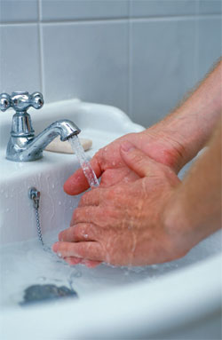
снимаем с рук все украшения, часы
открываем кран
закатываем рукава
ополаскиваем ручку крана с мылом
намыливаем руки мылом до появления пены
снова намыливаем руки

смываем пену

закрываем водопроводный кран
вытираем руки
трём руки
Руки надо мыть водой с мылом с внутренней и наружной частей ладоней, а также между пальцами и несколько сантиметров выше запястья. Не забудь и про ногти!
Помни
- Намоченные и неотмытые руки облегчают размножение микроорганизмов вместо их удаления.
- При использовании кускового мыла должны использоваться мыльницы, позволяющие высыхать мылу между мытьем рук.
- Вода должна быть умеренно теплой.
- Чем больше пенообразование мыла, тем больше его эффективность при обработке рук.
- Полотенце для рук должно быть не только чистым, но и сухим, и менять его следует как можно чаще.
В заключительный урок мы решили включить простые истины, давно известные вам с детства, но, к сожалению не всегда выполняемые.

Приложение. Некоторые полезные цифры о питании детей и подростков.

Рекомендуемая масса порций блюд (в граммах) для обучающихся различного возраста
( извлечение из СанПиН 2.3/2.4.3590-20 «Санитарно-эпидемиологические требования к организации общественного питания населения»)

Название блюд | Масса порций в граммах для обучающихся двух возрастных групп
Название блюд | С 7 до 11 лет | С 11 лет и старше
Каша, или овощное, или яичное, или творожное, или мясное блюдо (допускается комбинация разных блюд завтрака, при этом выход каждого блюда может быть уменьшен при условии соблюдения общей массы блюд завтрака) | 150-200 | 200-250
Закуска (холодное блюдо) (салат, овощи и т.п.) | 60-100 | 100-150
Первое блюдо | 200-250 | 250-300
Второе блюдо (мясное, рыбное, блюдо из мяса птицы) | 90-120 | 100-120
Гарнир | 150-200 | 180-230
Третье блюдо (компот, кисель, чай, напиток кофейный, какао-напиток, напиток из шиповника, сок) | 180-200 | 180-200
Фрукты | 100 | 100

Нормы физиологических потребностей в энергии и пищевых веществах для детей и подростков РФ
(извлечение из МР 2.3.1.0253-21. 2.3.1. Гигиена питания. Рациональное питание. Нормы физиологических потребностей в энергии и пищевых веществах для различных групп населения Российской Федерации. Методические рекомендации)

N | Показатели  (в сутки) | Возрастные группы
N | Показатели  (в сутки) | 7 - 10 лет |  |  |  | 11 - 14 лет <***> |  |  | 15 - 17 лет <***>
N | Показатели  (в сутки) |  |  |  |  | мальчики | девочки |  | юноши |  |  | девушки
 | Энергия и пищевые вещества
1 | Энергия, ккал | 2 100 |  |  |  | 2 500 | 2 300 |  | 2 900 |  |  | 2 500
2 | Белок, г | 63 |  |  |  | 75 | 69 |  | 87 |  |  | 75
 | в т.ч. животный (%) | 60
 | <**> г/кг массы тела | - |  |  |  | - | - |  | - |  |  | -
3 | Жиры, г | 70 |  |  |  | 83 | 77 |  | 97 |  |  | 83
 | ДГК, мг | -
 | ДГК + ЭПК, мг | 250
 | Холестерин, мг | < 300
4 | Углеводы, г | 305 |  |  |  | 363 | 334 |  | 421 |  |  | 363
 | Пищевые волокна, г | 16 |  |  |  | 20 |  |  | 22
5 | Витамины
 | Витамин C, мг | 60 |  | 70 |  |  | 60 |  | 90 |  |  | 70
 | Витамин B₁, мг | 1,1 |  | 1,3 |  |  |  |  | 1,5 |  |  | 1,3
 | Витамин B₂, мг | 1,2 |  | 1,5 |  |  |  |  | 1,8 |  |  | 1,5
 | Витамин B₆, мг | 1,5 |  | 1,7 |  |  | 1,6 |  | 2,0 |  |  | 1,6
 | Ниацин, мг ниац. экв. | 15,0 |  | 18,0 |  |  |  |  | 20,0 |  |  | 18,00
 | Витамин B₁₂, мкг | 2,0 |  | 3,0
 | Фолаты, мкг | 200 |  | 300 - 350 |  |  |  |  | 400
 | Пантотеновая кислота, мг | 3,0 |  | 3,5 |  |  |  |  | 5,0 |  | 4,0
 | Биотин, мкг | 20 |  |  | 25 |  |  |  |  | 50
 | Витамин A, мкг рет. экв | 700 |  |  | 1 000 |  | 800 |  | 1 000 |  |  | 800
 | Витамин E, () мг ток экв | 10,0 |  |  | 12,0 |  |  |  | 15,0
 | Витамин D, мкг | 15
 | Витамин K, мкг | 60 |  |  |  | 80 | 70 |  | 120 |  |  | 100
6 | Минеральные вещества
 | Кальций, мг | 1 100 |  |  |  | 1200
 | Фосфор, мг | 800 |  |  |  | 900 |  |  | 900
 | Магний, мг | 250 |  |  |  | 300 |  |  | 400
 | Калий, мг | 2000 |  |  |  | 2500 |  |  | 3200
 | Натрий, мг | 1 000 |  |  |  | 1 100 |  |  | 1 300
 | Хлориды, мг | 1 700 |  |  |  | 1 900 |  |  | 2 300
 | Железо, мг | 12,0 |  |  |  |  |  | 15,0 |  |  |  |  | 18,0
 | Цинк, мг | 10,0 |  |  |  | 12,0
 | Йод, мкг | 90 |  |  | 130 |  |  |  |  | 150
 | Медь, мг | 0,7 |  |  |  | 0,8 |  |  | 1,0
 | Марганец, мг | 1,5 |  |  |  | 2,0 |  |  | 3,0
 | Молибден, мкг | 30 |  |  |  | 45 |  |  | 65
 | Селен, мкг | 30 |  |  |  | 40 |  |  | 50
 | Хром, мкг | 15 |  |  | 25 |  |  |  |  | 35
 | Фтор, мг <**> | 1,4 (м) | 1,5 (д) |  |  | 2,2 |  | 2,3 | 2,8 |  |  |  | 3,2

